

学校代码： 10286
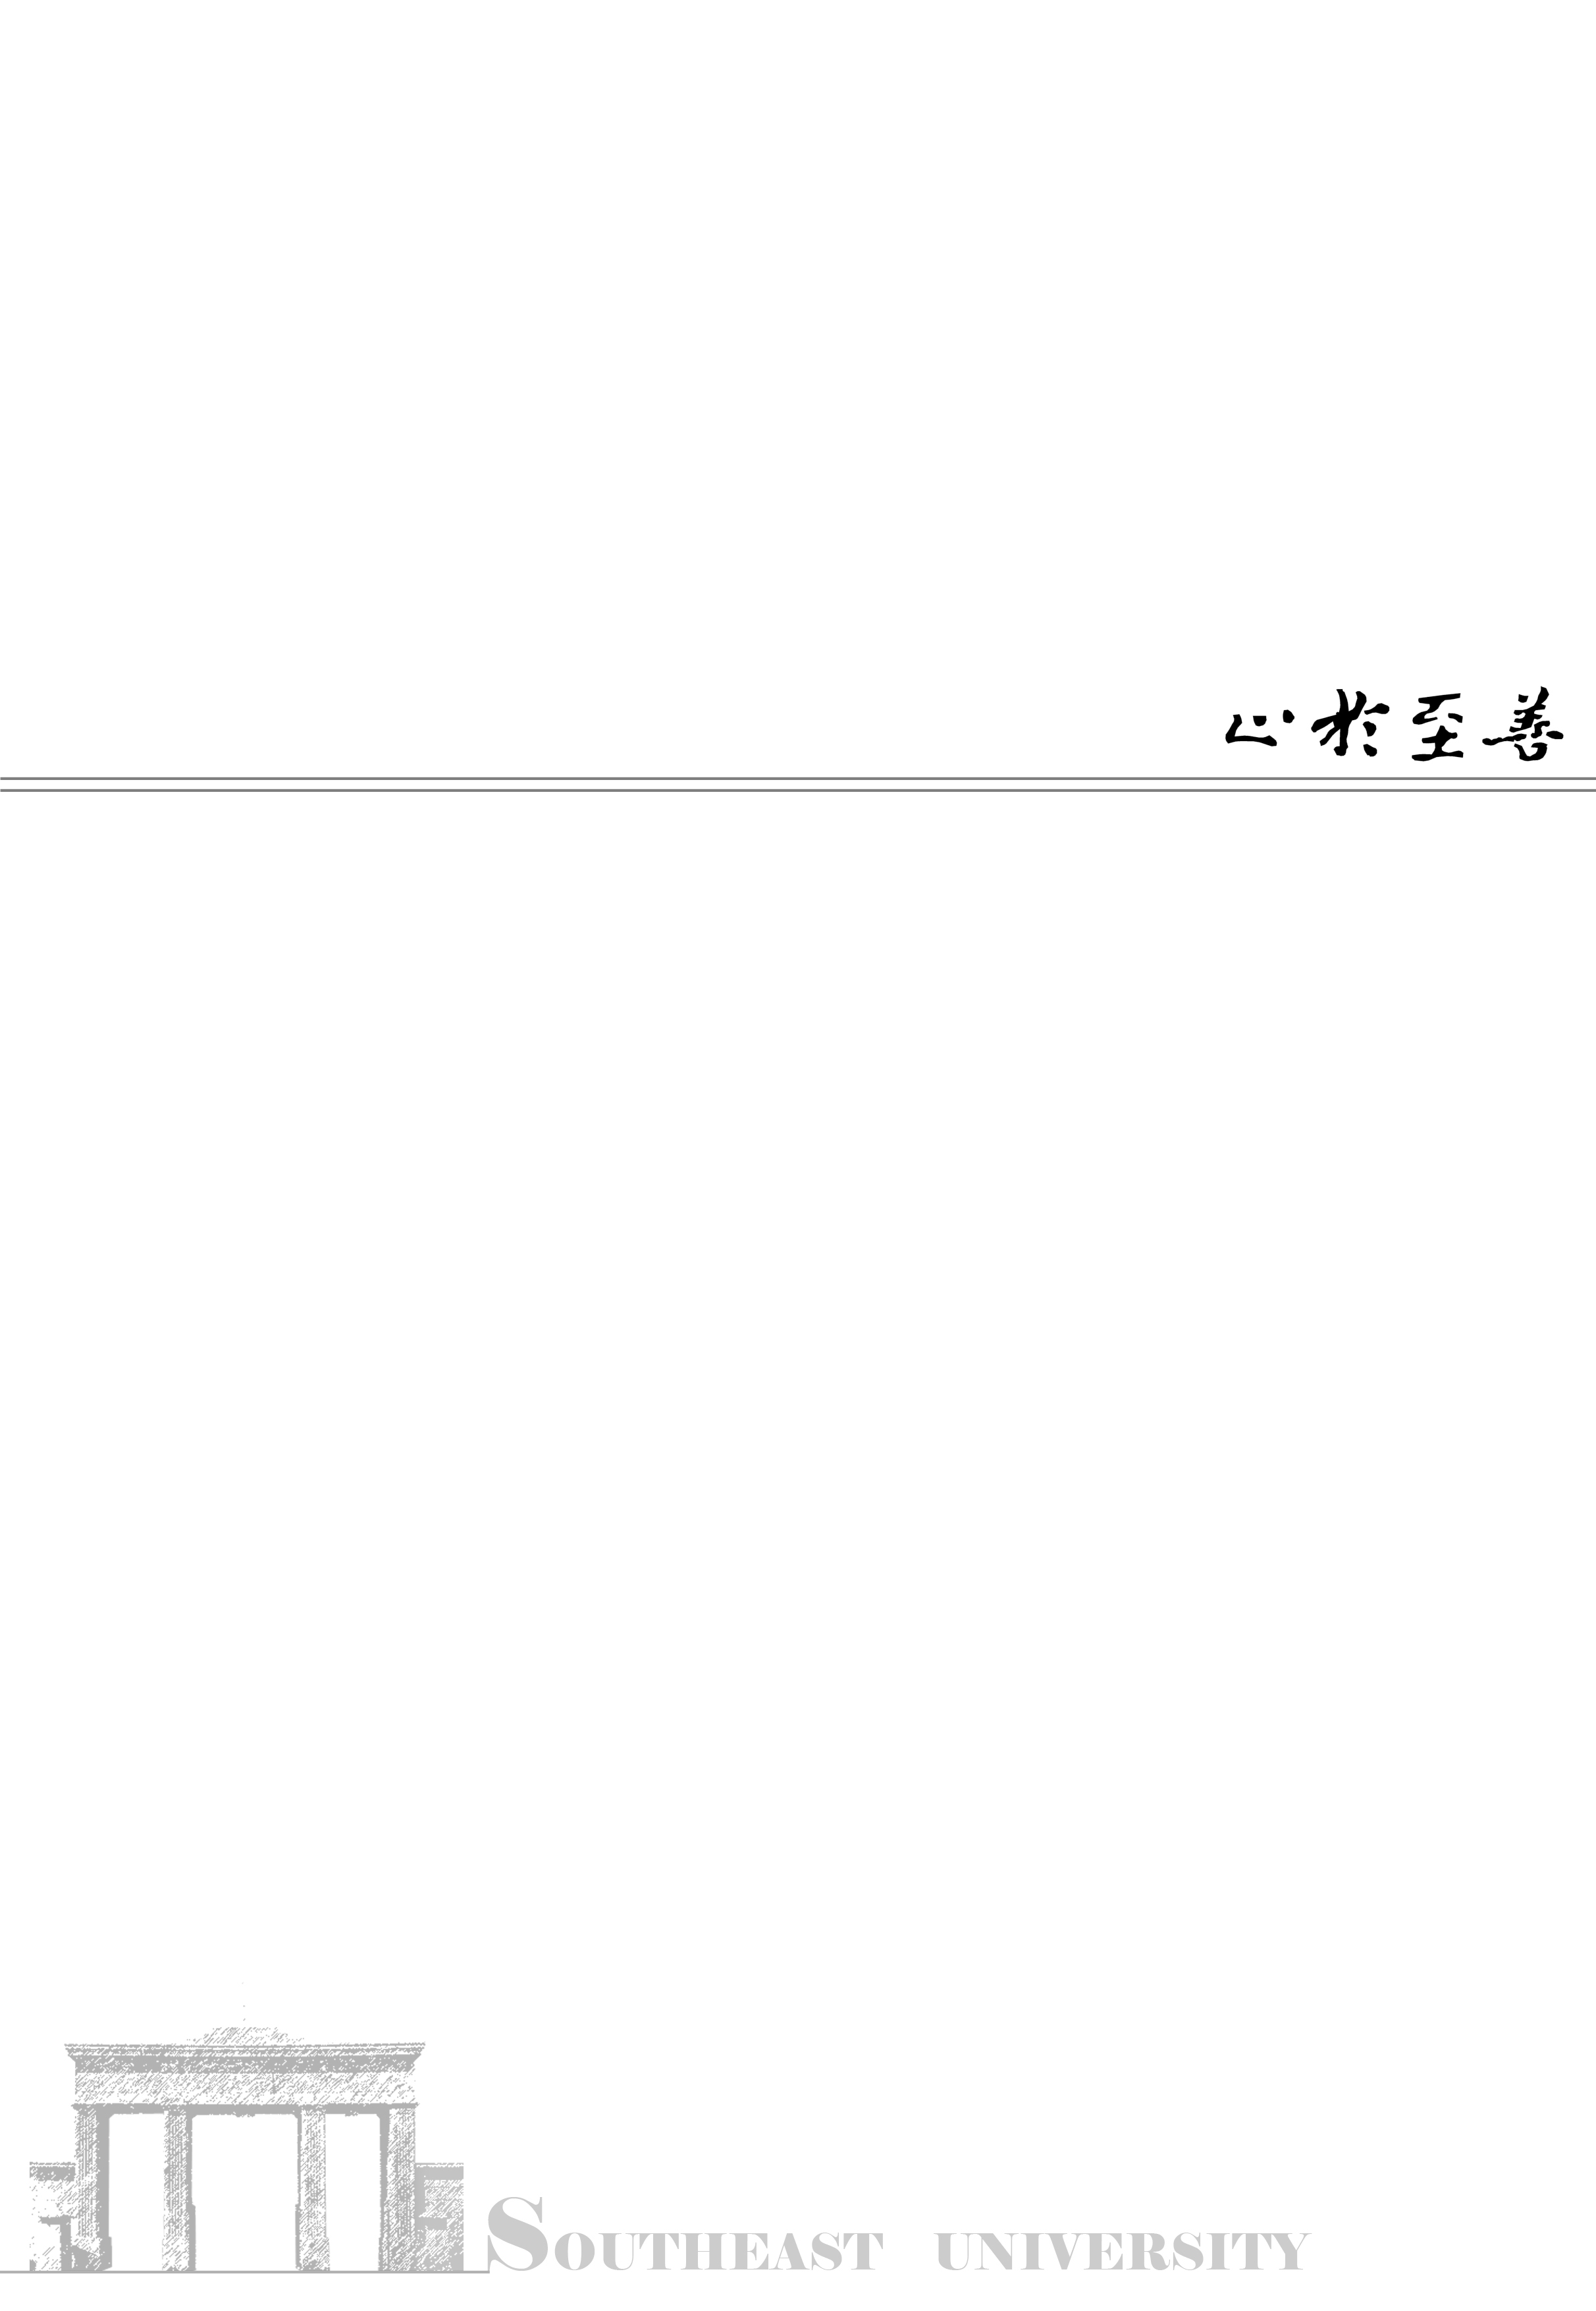
分类号：
密 级：
UDC：
学 号：

基于神经网络图灵机的算法学习研究

研究生姓名： 王李荣
导师姓名： 高志强

申请学位类别 | 学位授予单位 东 南 大 学
一级学科名称 | 论文答辩日期 20 年 月 日
二级学科名称 | 学位授予日期 20 年 月 日
答辩委员会主席 | 评 阅 人
20 年 月 日

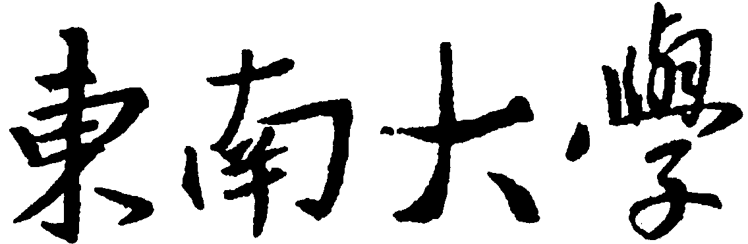
硕士学位论文

基于神经网络图灵机的算法学习研究

专业名称： 软件工程

研究生姓名： 王李荣

导师姓名： 高志强

本论文获国家863计划项目（2006AA04Z17）和国家杰出青年科学基金项目（60425210）资助。（此处别忘了修改，如不需要该脚注，请连同上方的横线一起删去）

English Title of Doctor Dissertation (Master THESIS)

A Dissertation（Thesis）Submitted to
Southeast University
For the Academic Degree of Doctor (or Master) of
Engineering(or Science etc)

BY
Name of Graduate (such as HAN Bao-cheng)

Supervised by
Name of Supervisor and Title (such as Prof. FENG Chang-gen)
and
Name of Second Supervisor and Title

Name of Department (or School)
Southeast University
Date of Submit (such as April 2002)

东南大学学位论文独创性声明

本人声明所呈交的学位论文是我个人在导师指导下进行的研究工作及取得的研究成果。尽我所知，除了文中特别加以标注和致谢的地方外，论文中不包含其他人已经发表或撰写过的研究成果，也不包含为获得东南大学或其它教育机构的学位或证书而使用过的材料。与我一同工作的同志对本研究所做的任何贡献均已在论文中作了明确的说明并表示了谢意。

研究生签名： 日期：

东南大学学位论文使用授权声明

东南大学、中国科学技术信息研究所、国家图书馆有权保留本人所送交学位论文的复印件和电子文档，可以采用影印、缩印或其他复制手段保存论文。本人电子文档的内容和纸质论文的内容相一致。除在保密期内的保密论文外，允许论文被查阅和借阅，可以公布（包括以电子信息形式刊登）论文的全部内容或中、英文摘要等部分内容。论文的公布（包括以电子信息形式刊登）授权东南大学研究生院办理。

研究生签名： 导师签名： 日期：

摘要
算法学习是人工智能的核心问题之一，它是指机器通过输入-输出样例自动学习算法。近些年，研究者们将递归神经网络应用于该领域，尤其是长短时记忆网络。长短时记忆网络的两个特点使它适合解决算法学习任务：其一是长短时记忆网络的结构天然的适合解决算法学习任务中存在的可变长序列问题；其二是长短时记忆网络的记忆单元适合捕捉算法学习任务中存在的长距离依赖关系。然而长短时记忆网络参数数量会随着记忆单元数量的增加而增加，导致在复杂的算法学习任务中模型难以训练。
神经网络图灵机将记忆模块从网络结构中分离出来，增强了网络存储临时信息的能力。网络的记忆模块大小与网络参数的耦合度降低。在理论上，外部记忆增强递归神经网络比长短时记忆网络更适合捕捉算法学习任务中存在的长距离依赖关系。
在训练神经网络图灵机学习加法、乘法等算法时，神经网络图灵机存在收敛速度慢，甚至可能陷入局部极值点的问题，导致模型在测试集上的准确率无法提升的情况。本文从两个方面入手解决这个问题：一个是使用两项训练技术加快模型的训练速度，减少模型的训练时间；二是使用课程学习策略训练模型，提升模型的准确率。其中，这两项训练技术是指：在激活函数的选择中，使用hard_sigmoid函数代替sigmoid函数；在选择记忆模块的大小时，结合理论和实际情况确定记忆模块的大小。
课程学习是提升神经网络图灵机在算法学习任务上性能的关键因素之一。然而，传统的课程学习策略存在两点问题：（1）在模型学习新课程内容时，没有复习旧课程内容；（2）没有根据课程的难度调整新课程内容。针对问题一本文提出一种基于固定课程比例的课程学习策略：在学习新课程时，按照给定的比例生成新课程内容；针对问题二本文提出一种基于自适应课程比例的课程学习策略：在学习新课程时，根据课程难度自适应的调整新课程的比例。在使用这两种策略训练后，模型的性能有了显著提升。
综上所述，本文的主要工作是：
- 训练神经网络图灵机学习复制、加法和乘法等算法。通过对比实验说明：和普通的递归神经网络、长短时记忆网络等递归神经网络相比，神经网络图灵机的在算法学习任务上的性能更好。
- 使用两项训练技术加快神经网络图灵机的训练速度。这两项技术是：在激活函数的选择中，使用hard_sigmoid函数代替sigmoid函数；在选择记忆模块的大小时，结合理论和实际情况确定记忆模块的大小。
- 使用课程学习策略提升模型性能。针对传统课程学习存在的两点问题，提出了基于固定课程比例的课程学习策略和基于自适应课程比例的课程学习策略。通过实验验证，使用这两种策略后，神经网络图灵机在算法学习问题上的性能显著提升。

关键词：神经网络图灵机，算法学习，长短时记忆网络

Abstract
The content of abstract.

Keywords: keyword1, keyword2, keyword3

目录
摘要 I
Abstract III
目录 V
第一章 绪论 1
1.1 研究背景 1
1.2 研究内容 2
1.3 论文组织结构 2
第二章 研究现状 5
2.1 算法学习 5
2.2 递归神经网络 5
2.2.1 外部记忆增强递归神经网络 5
2.3 课程学习 6
2.4 本章小结 6
第三章 递归神经网络 9
3.1 递归神经网络 9
3.1.1. 前向传播 10
3.1.2. 反向传播 11
3.2 长短时记忆网络 12
3.2.1. LSTM结构 12
3.2.2. LSTM方程 13
3.3 GRU 13
3.4 本章小结 13
第四章 基于神经网络图灵机的算法学习 15
4.1 任务 15
4.1.1. 二进制编码 16
4.1.2. One-hot编码 16
4.2 神经网络图灵机 16
4.2.1. 读机制 17
4.2.2. 写机制 18
4.2.3. 寻址机制 18
4.3 选择适合的记忆模块 19
4.4 实验 21
4.4.1. 网络结构 21
4.4.2. 网络超参数 21
4.4.3. 实验环境 22
4.4.4. 评价指标 22
4.4.5. 实验结果与分析 22
4.5 本章小节 26
第五章 基于课程学习的模型训练策略 27
5.1 课程学习 27
5.2 改进课程学习策略 27
5.3 实验 28
5.3.1. 实验环境 28
5.3.2. 课程学习对NTM的影响 28
5.4 本章小结 30
第六章 H-NTM 31
6.1 Hard_sigmoid 31
6.2 实验 32
6.2.1. 实验环境 32
6.2.2. 网络超参数 32
6.2.3. 实验结果与分析 32
第七章 总结与展望 36
7.1 总结 36
7.2 展望 36
致谢 37
参考文献 39
作者简介 43

术语与符号约定
RNN Recurrent Neural Network
LSTM Long-Short Term Memory
GRU Gated Recurrent Units
NTM Neural Turing Machine
- 绪论
  - 研究背景
计算机执行程序，需要处理数值计算、表达式、赋值等基本操作以及一系列基本操作的集合。Zaremba等人^{[1]}将基本操作以及基本操作的组合称为算法。小学学习的多位数加法就是算法的一个例子。掌握加法算法需要：（1）掌握一位数的加法；（2）理解进位的规则；（3）保存和读取任意长的信息。其他诸如快速排序、二分查找、动态规划等都是算法。对于冯·诺依曼体系结构的计算机来说，程序员通过编码操作CPU和寄存器可以很轻松的完成算法任务。然而如何让机器通过输入-输出样例自动学会这些算法，一直是人工智能的核心问题之一。通过输入-输出样例学习算法的任务被称为算法学习^{[1]}。
算法学习这个任务可以追溯到1967年^{[2][3]}，它也被称为：合成程序（Program synthesis）、自动编程（Automatic programming）、程序归纳（Program induction）等。算法学习有着丰富的应用场景，例如：帮助没有计算机背景的人编写程序，协助程序员发现问题，发现新算法，提升教学质量等。因而在过去几十年里，许多研究者投入到该任务的研究中，并做出了卓越的贡献^{[4][5][6][7]}。
通过输入-输出样例学习算法，需要模型有能力处理两个问题^{[1]}：其一是可变长序列问题，即输入-输出序列是任意长度的，例如在加法任务中，需要模型不仅能完成一位数、两位数加法的计算，还需要完成二十位数加法的运算；其二是算法学习任务中存在的长距离依赖关系。递归神经网络（Recurrent Neural Network, RNN）天然的适合解决这两个问题：RNN的输入-输出可以是一对一的关系、一对多的关系、多对一的关系和多对多的关系，因而它能解决可变长序列问题；RNN，尤其是长短时记忆网络（Long-Short Term Memory, LSTM）^{[8]}，引入了记忆单元使模型有能力存储临时信息，适合捕捉算法学习中存在的长距离依赖关系。然而，Hochreiter^{[8]}和Bengio^{[9]}等人证明了普通的RNN在捕捉长距离依赖关系时存在梯度消失的问题。LSTM引入门机制后减缓了梯度消失的问题。因此LSTM在解决存在长距离依赖关系的任务时表现出优秀的性能，例如语言识别^{[10]}，自然语言处理^{[11]}等。
LSTM的记忆单元与网络高度耦合，LSTM的参数数量会随着记忆单元的数量增加而增加，导致在复杂的任务中LSTM难以训练。为了解决这个问题，Graves^{[12]}等人将神经网络图灵机（Neural Turing Machine, NTM）的记忆模块从网络分离出来，模型被分割为可训练的控制器模块和外部记忆模块两个部分。外部记忆模块的大小不再依赖于网络参数的数量。因而，NTM被称为外部记忆增强的递归神经网络。
根据以上的分析，这类外部记忆增强的循环神经网络很适合应用于算法学习任务。目前，研究者们也在用此类模型解决算法学习任务^{[12][13][14][15][16]}。根据Graves^{[12]}等人的实验结果，NTM能学习到复制、排序等算法。
本文在尝试使用NTM学习加法、乘法等算法时，发现模型收敛速度慢，甚至可能会陷入局部极值点，导致模型在测试集上的准确率无法提升。通过对实验结果的分析，本文发现应该从两个角度解决这个问题：一个是加快模型的训练速度（训练速度通过模型训练一个Batch花费的时间来衡量），另一个是提升模型在测试集上的性能（用相同数量的样例训练，获得更高的准确率）。
一个自然的思路是逐步提升任务的难度，从易到难的训练模型。模型在掌握简单的任务后，并在学习复杂的任务时，使用简单的任务提升学习速度。这种思想就是Bengio^{[17]}等人提出的课程学习策略。本文应用课程学习策略简化问题，例如在模型学习加法任务时，先让模型学习一位数的加法，当模型掌握一位数的加法后，再让模型学习两位数的加法，之后是三位的加法……。然而在使用这种课程学习训练模型时，发现两个问题：
- 算法学习任务不仅要求模型掌握难度大的课程任务，而且不能遗忘中间课程。假设模型的目标是掌握20位数的加法，那么模型不仅要掌握20位数的加法如何运算，还需要掌握一位数、两位数的加法如何运算。但是使用普通的课程学习策略训练模型，导致模型在掌握了复杂的课程任务后（20位数的加法），就遗忘了简单的课程任务（一位数、两位数的加法）。这是由于模型学习新课程时，没有及时复习旧课程。
- 使用课程学习训练模型时，需要逐步提升课程的难度，因此后续课程的难度将高于当前课程的难度，这一点在算法学习中尤为显著。而普通的课程学习任务没有考虑新旧课程的比例，导致模型性能较低。
针对上述的两点问题，本文提出并实现了两种课程学习策略：基于固定课程比例的课程学习和基于自适应课程比例的课程学习。在使用这两种策略训练NTM后，NTM能学到加法和乘法等算法，并且模型的收敛速度得到显著提升。
  - 研究内容
本文的主要研究内容是基于神经网络图灵机的算法学习。研究过程发现NTM在算法学习问题上的不足之处，因此本文针对这些不足，本文使用了两种训练技术和课程学习策略，提升了NTM在算法学习任务上的性能。
结合上一节的叙述，本文的主要工作如下：
- 研究并实现NTM，将该模型应用于加法，乘法的算法学习任务中。针对现有的NTM，提出了两点改进。通过实验比较NTM和其他模型（RNN，LSTM，GRU）在算法学习任务中的性能，验证了本文提出的两点改进确实能提升模型的性能。
- 使用课程学习提升模型性能。针对传统课程学习存在的问题提出了基于固定课程比例的课程学习和基于自适应课程比例的课程学习策略。通过实验验证，在使用这两种策略训练模型后，NTM在算法学习任务上的性能有了显著的提升。并比较了不同的自适应函数对自适应课程比例的影响。
  - 论文组织结构
本文共分为五章，各章的主要内容具体如下：
第一章为绪论，主要介绍算法学习、NTM和课程学习的相关概念，以及研究背景，研究内容和论文组织结构。
第二章为研究现状，主要介绍算法学习，外部记忆增强递归神经网络和课程学习的研究现状。
第三章递归神经网络，主要介绍与本文相关递归神经网络，包括普通的RNN和RNN的两个变种LSTM和GRU。
第四章为基于神经网络图灵机的算法学习研究。主要介绍了具体的算法学习任务、算法学习任务的表示和NTM形式化定义。并通过实验比较了NTM和RNNs在算法学习任务上的性能。
第五章为课程学习策略。主要介绍课程学习策略，以及本文提出的两种课程学习策略，通过实验验证了使用课程学习策略训练NTM后，能提升模型在算法学习任务上的性能。并研究了不同的自适应函数对课程学习策略的影响。
第五章为总结与展望。对全文的工作进行总结，指出本文工作的创新以及不足之处。以及以后的相关研究内容。
- 研究现状
本文主要介绍算法学习任务，外部记忆增强递归神经网络以及课程学习的研究现状。
  - 算法学习
算法学习的问题最早起源于合成程序、程序归纳^{[2][3]}。该领域的工作是根据用户给定的需求和限制，发现或者生成可执行的程序^{[18]}。关于需求和限制的描述方式包括：输入-输出样例、自然语言、部分程序或者效率低下的程序等。Gulwani^{[18]}和Kitzelmann^{[19]}从多个角度描述了程序归纳的研究现状。算法学习的关注点在于使机器通过输入-输出样例自动学习算法，它是程序归纳等研究领域的一个子集。
根据第一章的描述，算法学习的输入-输出样例存在可变长序列问题和长距离依赖关系。因此，研究者们将递归神经网络作为研究算法学习的主要模型，尤其是近几年提出的外部记忆增强的递归神经网络。在一定程度上，算法学习的研究进展和外部记忆增强递归神经网络的研究进展关系密切。
  - 递归神经网络
人工神经元网络（Artificial Neural Network, ANN）是用于模拟生物大脑的数学模型^{[20]}。ANN包括前向神经网络（Feedforward Neural Network, FNN）、递归神经网络、卷积神经网络（Convolutional Neural Network, CNN）等。其中与本文最相关的模型是RNN以及RNN的变种：LSTM、GRU和外部记忆增强递归神经网络（Memory Augmented Recurrent Neural Network, MARNN）。
普通的RNN的一个重要特性是可以利用上下文信息。然而梯度消失或者梯度爆炸问题（梯度爆炸问题可以通过梯度截断的训练技巧解决）限制了RNN利用上下文信息的能力。Hochreiter^{[8]}等人通过引入门机制和记忆单元，减缓了梯度消失问题，增强了模型存储临时信息的能力。Hochreiter将他们提出的新模型称为LSTM。相比于普通的RNN，LSTM能处理更复杂的上下文信息。
LSTM的记忆单元和门机制与模型的网络结构高度耦合，导致模型的参数数量随着记忆单元数量增加而增加。这一点限制的LSTM存储临时信息的能力。为了解决这个问题，Graves^{[12]}等人提出了NTM。NTM将网络分为控制器模块和记忆模块，两者之间通过读头和写头进行交互。这种记忆模块与网络结构分离的模型也被称为外部记忆增强的递归神经网络（Memory Augmented Recurrent Neural Network, MARNN）。根据Graves等人的实验结果，NTM能学习到复制，排序等算法。
    - 外部记忆增强递归神经网络
在Graves提出NTM一段时间后，研究者们提出了许多结构类似的神经网络，这些网络结构从不同角度改进了NTM。
为了解决NTM不能并行的问题，Kaiser^{[14]}借鉴了Grid LSTM^{[21]}的思想，提出了一种高度并行的神经网络结构——神经网络GPU（Neural GPUs, N-GPUs）。N-GPUs能学到二进制加法和二进制乘法等算法。
Zaremba^{[13]}结合增强学习和NTM，提出了增强学习神经网络图灵机（Reinforcement Learning Neural Turing Machine, RL-NTM）。具体来说，RL-NTM用离散外部记忆替代了NTM的可微记忆模块，再使用增强学习算法训练该模型。根据实验结果，RL-NTM能学习到复制、重复排序等算法。
一个值得注意的模型使Graves^{[22]}提出了可微神经计算机（Differentiable Neural Computer, DNC）。DNC是Graves再NTM之后提出的另一个外部记忆增强递归神经网络。Graves通过一些有趣的实验展示了模型的能力。例如训练模型寻址伦敦地铁两站之间的最短路线；学习拼图游戏等。
Sukhbaatar^{[23]}提出记忆网络（Memory Neural Network, MNN）^{[23]}的时间稍晚于NTM。MNN类似于NTM，都是通过外部记忆增强递归神经网络的能力。Sukhbaatar使用问答任务（Question Answering）测试MNN的性能，实验效果要好于LSTM。另一个与MNN相似的模型是指针网络（Pointer Network, Ptr-Nets）^{[24]}，Ptr-Nets在一定条件下解决了凸包问题和旅行商问题。
除了上述模型外，还有研究者从外部记忆的结构、取值的效率等方面入手提出了新的模型。例如：栈增强的递归神经网络（Stack-Augmented Recurrent Neural Network）^{[25]}，使用了可微的栈结构作为外部记忆；Grefenstette等人^{[26]}研究了三种不同的外部记忆结构，包括栈、双端队列和先进先出队列；Andrychowicz提出的层次记忆网络（Hierarchial Attentive Memory, HAM）利用二叉树作为外部记忆，叶子节点表示记忆单元。NTM使用注意力机制寻址，寻址效率是θ(n)，HAM的寻址效率为θ(log n)。
这些模型从并行性、外部记忆结构、寻址模式、寻址效率等方面对NTM做出了改进或者提出了类似于NTM的外部记忆增强的递归神经网络结构。尽管这些模型在某些特定方向的性能得到了提升，但是这些模型的结构更加复杂，导致训练难度增大。对于算法学习来说，需要模型解决长距离依赖问题和变长序列问题。因此，这些改进对于算法学习任务来说显得过于复杂。而本文的工作着重于提升NTM在算法学习任务上的性能，而不是提出一种新的外部记忆增强的递归神经网络结构。提升模型性能的方案包括两点：一是引入课程学习策略并提出两种新的课程学习策略；二是在训练模型时使用了两种训练技术。
  - 课程学习
本文在训练NTM时使用的关键方法是课程学习。课程学习是Bengio等人^{[17]}在2009年提出的。与本文是Zaremba^{[1]}的研究，他在普通课程学习策略的基础上提出了联合课程学习策略（Combining），提升模型的性能。Kalchbrenner^{[21]}等人和Kaiser^{[14]}等人在研究中使用了Zaremba^{[1]}提出的课程学习策略，改善了实验结果。本文提出的基于固定课程比例的课程学习策略在课程比例等于0.5时，类似联合课程学习策略。（本文将在第四章详细介绍课程学习）
课程学习的思想来源于人类的学习过程：如果人类学习的知识或者技术是从易到难逐步增加难度的，那么他们的学习速度更快。这种思想可以追溯到1991年^{[27]}，它在教育、机器人、计算机等行业有着广泛的应用。例如：Clement^{[28]}等人关于小学教育的研究。
  - 本章小结
这章主要介绍了目前的相关研究，包括算法学习、外部记忆增强的递归神经网络和课程学习。首先简单介绍了算法学习的概念，算法学习是程序归纳领域的一个子集，它关注的是从输入-输出样例中学习算法。目前算法学习的研究基本上都是使用递归神经网络模型。因此本文介绍了递归神经网络模型的发展，并着重介绍外部记忆增强的递归神经网络模型在算法学习领域的研究进展。然后说明了本文的研究重点是提升神经网络图灵机在算法学习任务中的性能。最后介绍了提升性能的关键因素——课程学习。
- 递归神经网络
一个神经网络是对某个函数f*的近似。例如，在分类任务中，输入x和类别y之间存在一个映射y = f*(x)。神经网络的目标是寻找f*的最优近似函数y = f(x;𝜃)，其中𝜃是需要学习的参数。通常情况下，f是一系列函数的复合，即存在f ⁽¹⁾，f ⁽²⁾，……，f ^{(n)}使得f(x) = f ^{(n)}( …f ⁽²⁾( f ⁽¹⁾( x)) …)。如果从网络结构描述复合函数链，f ⁽¹⁾是网络的第一层，f ⁽²⁾是网络的第二层，……，f ^{(n)}是网络的第n层。其中，n是网络的深度，最后一层网路是输出层，中间的网络层是隐藏层。模型的训练过程就是f逼近f*的过程。
如果f ^{(i)}是线性函数，那么整个神经网络的表达能力是有限的，例如，这类模型无法学习到异或函数（XOR function）。为了增强模型的表达能力，每层网络会有一个激活函数，整个函数通常是非线性的，常用的激活函数有sigmoid、ReLU、softmax等。设计网络时，选择合适的激活函数十分重要，例如，在NTM的寻址机制中的激活函数都有特定的意义。除了激活函数外，设计一个网络的关键因素还包括：网络类型（FNN，RNN还是CNN）、优化函数、损失函数等。
本章将依次介绍本文实验中用到的网络、优化函数、损失函数。3.1节将介绍RNN，3.2节将介绍LSTM，3.3节将介绍GRU。
  - 递归神经网络
RNN是用于处理序列问题的神经网络，它能处理任意长度的序列，甚至是变长序列问题。序列中每一个时间步t的元素是一个向量，记为x^{(t)}，t的范围是1到τ（τ是序列的长度）。实际上，RNN处理的数据的单位是Batch，并且在一个Batch的数据中，每个序列的长度τ不是固定的。为了更清晰的展示RNN的性质，本文中序列的记法忽略有关Batch的下标。需要注意的是，t并不是表示现实生活中的时间，而是表示序列中元素的位置。
RNN的结构如图3-1所示。从图中可以看出，RNN每个时间步接收一个输入，并且产生一个输出。因为隐藏层有一个环，所以隐藏层产生的输出还会作用隐藏层，也就是当前时刻隐藏的输出会作用于下一个时刻隐藏层的输出。RNN的输出可以考虑只考虑一个时间步的输出，多个时间步的输出或者全部时间步的输出，这体现在损失函数的设计上。
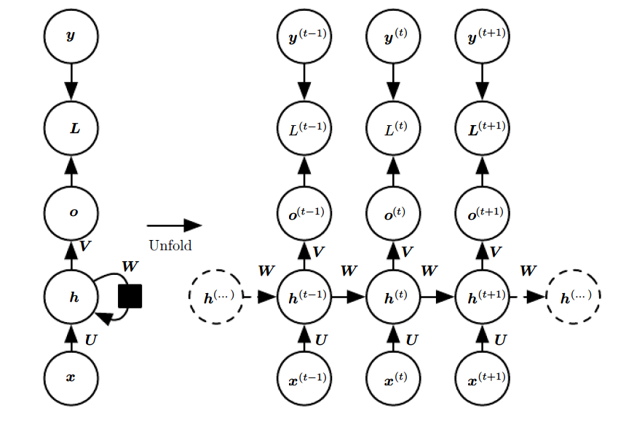
图3-1 RNN的结构。图片来自GoodFellow等人^{[39]}。图片的左边是一个没有展开的RNN结构，右边是一个按照时间序列展开的RNN结构。RNN的输入是x，输出是o，L表示损失函数，y是x对应的真实输出值。假设输出层的激活函数是softmax，那么损失函数L就是表示softmax(o)和y之间的距离。输入层到隐藏层之间的权重向量用U表示，隐藏层到隐藏层之间的权重向量用W表示，隐藏层到输出层之间的权重向量用V表示。

    - 前向传播
图3-1中没有给出具体的激活函数和损失函数，本节中假设隐藏层的激活函数用tanh，输出层的激活函数用softmax。隐藏层的初始状态记为h⁽⁰⁾，对t=1到t=τ的每个时间步，前向传播过程表示如下公式：
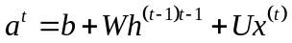 (3.1)
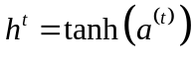 (3.2)
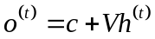 (3.3)
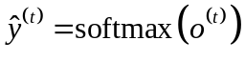 (3.4)
其中b和c表示偏置向量，U表示输入层到隐藏层之间的权重向量，W表示隐藏层到隐藏层之间的权重向量，V表示隐藏层到输出层之间的权重向量。
（3.1）到（3.4）表达了输入序列到输出序列的映射。损失函数通常表示成每个时间步的损失函数之和。例如，每个时间步都使用log-likelihood损失函数，那么总的损失函数L如下面公式所示：
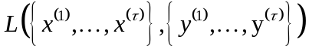 (3.5)
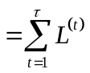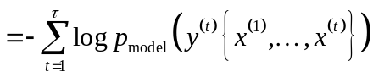 (3.6)
计算（3.5）和（3.6）表示的损失函数的梯度需要大量的计算和存储资源。如图3-1所示，首先要从左到右计算前向传播的过程，之后从右至左计算反向传播的过程。计算的时间复杂度是O(τ)，由于计算过程中的每一个时间步都依赖于前一个时间步的计算结果，因此无法通过并行计算加快训练速度。由于反向传播过程中，需要用到前向传播过程中的状态，因此每个时间步的状态都要保存下拉，即空间复杂度是O(τ)。对于RNN来说，目前有两种算法能有效的计算梯度：实时循环学习算法（Real Time Recurrent Learning, RTRL）^{[33]}和随时间反向传播算法（Backpropagation through time, BPTT）^{[34]}。下一小节会具体介绍这两种算法。
    - 反向传播
反向传播算法的关键是计算目标函数关于权重的导数，对于RNN来说，目前有两种著名的算法能有效的计算导数：实时循环学习算法（Real Time Recurrent Learning, RTRL）^{[33]}和随时间反向传播算法（Backpropagation through time, BPTT）^{[34]}。BPTT相对于BTRL更加简洁高效，所以本节将结合（3.1）到（3.6）介绍BPTT算法。
BPTT算法没有特别的技巧，就是计算损失函数L关于参数的导数。（3.1）到（3.6）涉及的参数有U、V、W、b和c，t时刻的变量有x^{(t)}、h^{(t)}、o^{(t)}和L^{(t)}。根据（3.5）和（3.6），有：
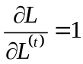 (3.7)
根据3.1.1节的假设，隐藏层的激活函数用tanh，输出层的激活函数用softmax，每个时间步都使用log-likelihood损失函数。则在每个时间步t，L关于o^{(t)} 的导数有：
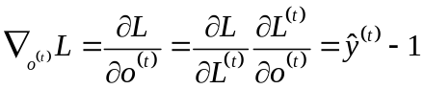 (3.8)
从t = 𝜏 开始递归计算导数的值。当t = τ 时，根据（3.3）和（3.8），有：
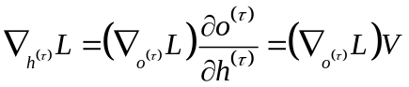 (3.9)
接下来从t = 𝜏 – 1 时刻开始，沿着t减少的方向，逐步迭代计算导数，直到t = 1。当t < 𝜏 时，有：
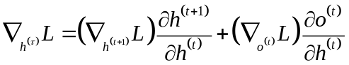 (4.0)
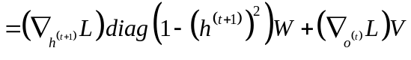 (4.1)
其中diag(1-(h^{(t+1)})²)表示一个对角矩阵，对角线上的元素是1-(h^{(t+1)})²。这个对角矩阵实际上是tanh在时刻t的雅可比矩阵。(3.9)和（4.0）的区别是：当t = τ时，L关于h^{(t)}的导数只涉及o^{(t)}；当t = τ时，L关于h^{(t)}的导数不仅和o^{(t)}相关，还和h^{(t+1)}有关。
有了上面的计算结果作铺垫，就可以开始计算L关于参数的导数。有如下
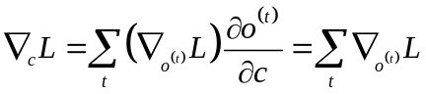 (4.2)
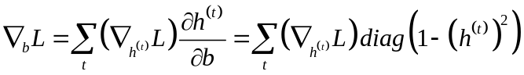 (4.3)
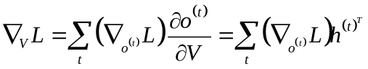 (4.4)
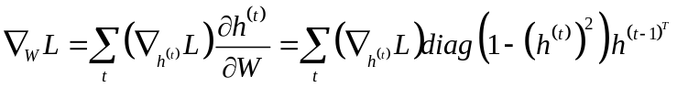 (4.4)
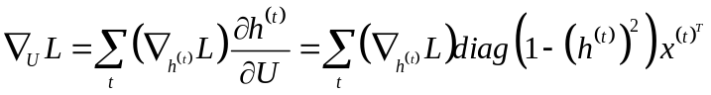 (4.4)
  - 长短时记忆网络
RNN能捕捉序列中的长距离依赖关系，但是梯度消失问题^{[9][35]}导致RNN难以训练。许多研究者尝试解决梯度消失的问题，最有效的解决方案是Hochreiter^{[8]}等人提出的LSTM。本节将介绍LSTM，这是本文中重要的模型。

    - LSTM结构
LSTM中包含一系列网络结构，这些网络结构被称为记忆模块。记忆模块相关与计算机中的存储芯片，不过它是可微的。每一个记忆模块包括一个记忆单元和三个门单元—输入门、输出门和遗忘门。三个门单元分别控制着记忆单元的读、写和遗忘操作。LSTM记忆模块的结构如图3-2所示。LSTM的结构和RNN相似，只不过LSTM中每个隐藏层单元是一个记忆模块。
门机制是LSTM能长时间存储和访问信息的关键因素，它使模型减缓了梯度消失的问题。例如，输入门保持关闭，记忆单元就不会被新的输入覆盖，在需要时打开输出门，输出记忆单元的内容。这样的话，记忆单元的值就能被长时间的保存。
LSTM在存在长距离依赖的领域取得了成功，包括自然语言处理、机器翻译、语言识别等。
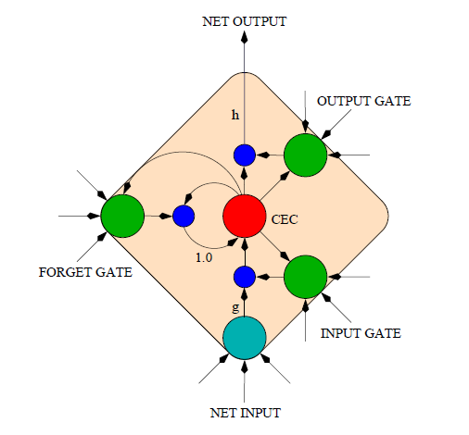
图3-2 LSTM的记忆模块。图片来自Graves^{[31]}。记忆模块中心是一个记忆单元，三个门控制着记忆单元和外部信息的交互。输入门和输出门控制记忆单元的输入和输出，遗忘门负责重置记忆单元。
    - LSTM方程
上一节介绍了LSTM的结构，这一节将给出LSTM的形式化定义。为了简单起见，本节讨论的LSTM只有一层隐藏层。在（3.8）到（4.4）的符号意义是：h_{t}∈ R^{n}表示时刻t的隐藏层状态；c_{t}表示记忆单元的状态；x_{t}表示在t时刻输入；i_{t}表示时刻t输入门的状态；f_{t}表示输出门的状态；o_{t}表示输出门的状态；W_{f}、W_{i}、W_{o}、W_{C}、b_{f}、b_{i}、b_{o}和b_{C}分别表示对应的权重向量和偏置。则LSTM可以形式化的表示成如下形式（参考Graves等人^{[37]}的结果）：
LSTM: 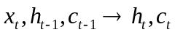 (3.8)
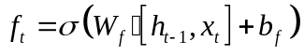 (3.9)
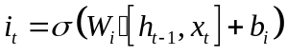 (4.0)
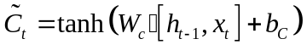 (4.1)
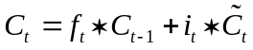 (4.2)
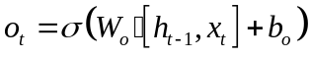 (4.3)
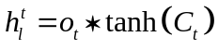 (4.4)
  - GRU
Cho等人^{[38]}提出的GRU是与本文相关的一个递归神经网络模型，它是LSTM的一个变种。相比于LSTM，GRU最主要的变化是合并了遗忘门和输入门，Cho将之称为更新门（Update Gate）。除了引入更新门外， Cho还作了其他一些变化，例如合并记忆单元和隐藏层单元。这些变化确实简化了LSTM，并且使GRU渐渐流行起来了。GRU可以形式化的表示成如下形式：
GRU: 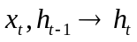 (4.5)
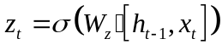 (4.6)
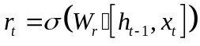 (4.7)
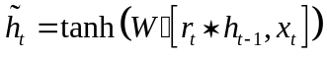 (4.8)
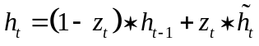 (4.9)
（4.5）到（4.8）符号表示和上一小节类似。不再赘述。
  - 本章小结
本章主要介绍了与本文相关的递归神经网络模型，包括普通的RNN、LSTM和GRU。首先介绍了普通的RNN的结构，简单的介绍了前向传播和反向传播算法。之后介绍了LSTM的结构和形式化定义。最后介绍了一种LSTM的变种GRU。

- 基于神经网络图灵机的算法学习
NTM是外部记忆增强的递归神经网络，合适解决算法学习任务。但是在使用NTM学习算法时，模型会出现收敛速度慢，甚至陷入局部极值点，导致模型在测试集上的准确率无法提升。因此本章将介绍这两项训练技术，加快NTM的训练速度。下一章将介绍课程学习策略，提升模型在测试集上的准确率。
  - 任务
本文中考虑的算法学习任务类似于Zaremba^{[29]}提出的任务，分别是复制、加法和乘法。具体的例子见图3-1所示。
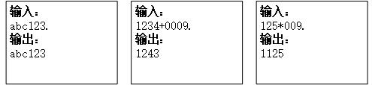
（a）复制 （b）加法 （c）乘法
图4-1三个算法学习的例子
复制 这个任务的目的是复制输入字符。输入序列是任意长度的字符串，并以终止符结尾。这个任务需要模型能保存和读取任意长度的信息。
加法 这个任务的输入序列如图1所示，是一个求和的式子，目的是计算该算式。这个任务要求模型：1）有能力存取任意长的信息。2）发现加法中进位的概念。3）理解一位数加法的概念。本文考虑了以下三种表示方式：
- 1 2 3 4 5 + 5 4
- 1 2 3 4 5
+ 0 0 0 5 4
- 1 2 3 4 5 + 0 0 0 5 4
通过实验发现，第一种表示方式最简单，但是增加了课程学习的设计难度。第二种方式将两个加数对齐，这样的处理降低了模型学习的难度，然而不是所有的算法都可以对齐的，因而这种方式不具备通用性。第三种方式是包含第一种方式的，并且不需要预先对齐。因此本文的实验采用的是第三种表示方式，即相加的两个数都有相同的长度。如果两个数的位数不同，则位数少的补零至两个数位数相同。乘法采用相同的方式。
乘法 这个任务的目的是计算乘法算式。和加法任务类似，但是复杂度要高于加法任务。
需要强调的两点是：
- 对于冯·诺依曼体系结构下的计算机，程序员通过编码操作CPU和寄存器可以很轻松的完成这些任务。但是对于算法学习来说，不是通过编码解决这类问题，而是使用大量输入-输出样例训练模型，使模型自动学会这些算法。
- 训练模型时，本文采用的是序列到序列（sequence-to-sequence）^{[30]}的框架，即模型每个时间步读入一个字符，当读到终止符后，模型便不再接收输入，而是每个时间步输出一个字符。例如：复制字符串“abc123.”，那第一个时间步输入向模型输入字符“a”，第二个时间步输入字符“b”，……，第七个时间步输入“.”，之后每个时间步模型输出一个字符。
通常模型无法直接处理输入字符，所以在模型处理字符前要对字符编码。本文采用两种编码方式：对复制任务采用二进制编码；对加法任务采用one-hot编码。

    - 二进制编码
二进制编码是将输入字符转化为二进制序列。这一小节通过复制任务的例子说明如何对输入字符串编码。以图3-1中的复制任务为例，模型要复制字符串“abc123.”。对于每个字符，二进制编码分为两步：
- 通过Ascii码表将每个字符转换成整数I
- 将整数I转换成8bit的二进制数
例如字符“a”对应的Ascii码是97，97对应的二进制数是0110 0001。则字符“a”通过二进制编码以后就表示成二进制序列0 1 1 0 0 0 0 1，字符“b”转换成二进制序列0 1 1 0 1 1 1 0，……，字符“.”转换成二进制序列0 0 1 0 1 1 1 0。最终整个序列将表示成如下七项有序的二进制数：
- 0 1 1 0 0 0 0 1
- 0 1 1 0 1 1 1 0
- 0 1 1 0 1 1 1 1
- 0 0 1 1 0 0 0 1
- 0 0 1 1 0 0 1 0
- 0 0 1 1 0 0 1 1
- 0 0 1 0 1 1 1 0
编码完成后，第一个时间步向模型输入第一项二进制序列0 1 1 0 0 0 0 1，第二个时间步输入第二项二进制序列0 1 1 0 1 1 1 0，……，第七个时间步输入二进制序列0 0 1 0 1 1 1 0。在接收到终止符后模型每个时间步输出一个8bit的二进制序列。
    - One-hot编码
One-hot编码，也被称作一位有效编码，它采用N个状态寄存器对N个状态进行编码，每个状态都有独立的寄存器位，并且在任意时候只有一位有效。在加法和乘法任务中，可选的字符个数只有12种（十个数字、终止符和加号或者乘号），本文采用十二维的One-hot向量进行编码。以图4-1种加法任务为例，输入序列是字符串“1234 + 0009.”。数字“1”的One-hot向量是0 1 0 0 0 0 0 0 0 0 0 0（十二维的向量，第二个位置的值是1，其他位置是0），……，字符“+”的One-hot向量是0 0 0 0 0 0 0 0 0 0 1 0，字符“.”的One-hot向量是0 0 0 0 0 0 0 0 0 0 0 1。最终整个序列将表示成如下十项有序的One-hot向量：
- 0 1 0 0 0 0 0 0 0 0 0 0
- 0 0 1 0 0 0 0 0 0 0 0 0
- 0 0 0 1 0 0 0 0 0 0 0 0
- 0 0 0 0 1 0 0 0 0 0 0 0
- 0 0 0 0 0 0 0 0 0 0 1 0
- 1 0 0 0 0 0 0 0 0 0 0 0
- 1 0 0 0 0 0 0 0 0 0 0 0
- 1 0 0 0 0 0 0 0 0 0 0 0
- 0 0 0 0 0 0 0 0 0 1 0 0
- 0 0 0 0 0 0 0 0 0 0 0 1
编码完成后，每个时间步向模型输入一个One-hot向量。
乘法的编码方式和加法相同，不再赘述。
  - 神经网络图灵机
之前介绍的LSTM引入了记忆单元和门机制，记忆单元能用于存储和访问临时信息，门机制控制记忆单元的读写。然而在LSTM的结构中，记忆单元嵌在网络结构中，这类似于现代计算机中的寄存器。为了增强模型存储信息的能力，Graves等人^{[12]}将记忆模块从网络的结构中分离出来，引入了外部记忆模块。Graves等人将这种模型称为NTM。在NTM中，神经网络相当于现代计算机中的CPU，外部记忆模块相当于现代计算机中的内存。这种结构的分离增强了模型捕捉任务中长距离依赖关系的能力。
本节将介绍神经网络图灵机。神经网络图灵机的结构包含两个基本的组成部分：一个神经网络构成的控制器和一个记忆模块。图4-2展示了一个高度抽象的NTM结构。与递归神经网络结构类似，控制器在每个时间步（Time Step）获得外部的一个输入，并计算得到一个输出。不同的是，在每个时间步控制器还会通过读头（Read Heads）从记忆模块读取一个向量作为输入，并且通过写头（Write Heads）更新记忆模块的内容。该模型的关键在于每个部分都是可微的，所以NTM可以使用梯度下降等优化算法训练。
从图2可以知道，NTM有四个部分，分别是控制器、记忆模块、读头和写头。其中记忆模块是一个给定大小的矩阵。控制器可以选择前向神经网络或者递归神经网络，本文的实验使用的是LSTM。读头和写头是由控制器的输出确定的。除了这四个部分，模型还需要使用特定的读机制从记忆模块中读取向量，特定的写机制更新记忆模块以及特定的寻址机制确定要读取或者更新的记忆单元。本节的剩余部分将分别介绍读机制、写机制和寻址机制。
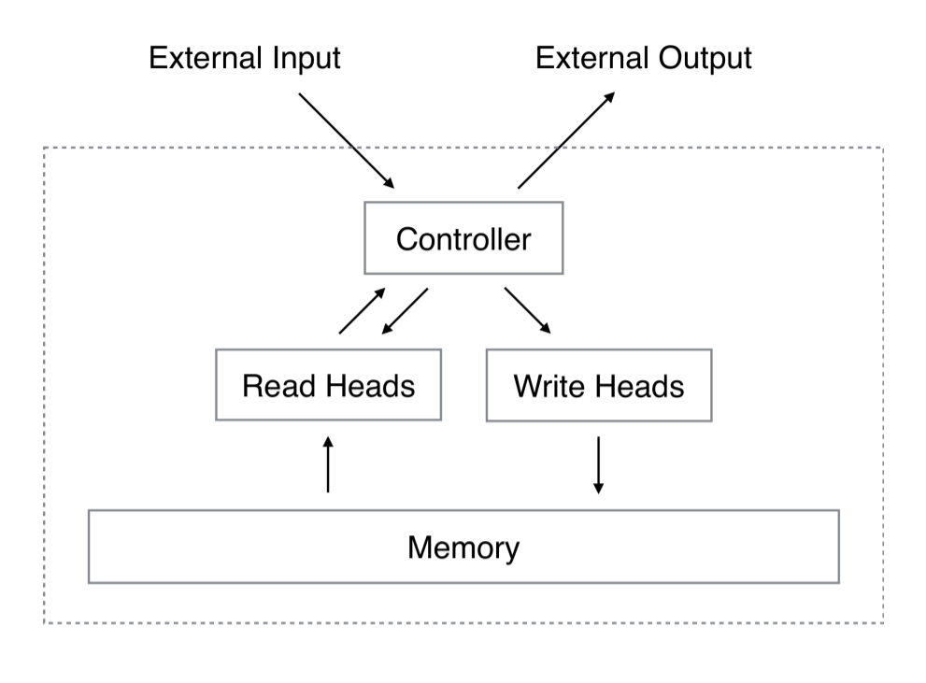
图4-2每一个时间步t，控制器从外部获得输入input[t]，并计算得到一个输出output[t]。与此同时，控制器通过若干读头从记忆模块读取一个向量，并通过写头更新记忆模块。

    - 读机制
M^{t}表示在时刻t，大小为NE的记忆矩阵，其中N表示记忆单元的个数，E表示每个记忆单元的大小。w^{t}表示在时刻t通过读头输出的权重向量，其中w^{t}的第i维元素w^{t}(i)表示第i个记忆单元所占的权重，并且w^{t}(i)满足如下约束：
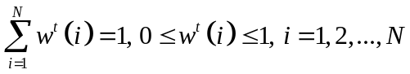 (4.1)
则按照（4.2）计算得到读向量r^{t}。
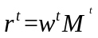 (4.2)
显然，读向量r^{t}是可微的。
    - 写机制
写机制的灵感来源于之前介绍的LSTM中的输入门和遗忘门。根据LSTM的门机制，NTM的写机制分为两步：第一步是擦出记忆，第二步是写入记忆。
在时刻t，写头输出权重向量w^{t}，E维的消除向量（erase vector）e^{t}，E维的加向量（add vector）a^{t}，其中e^{t}的每个元素都属于区间[0, 1]。则第i个记忆单元的的大小根据（4.3）计算得到：
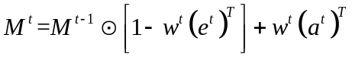 （4.3）
其中，1表示N × E 的全1矩阵。当e^{t}和w^{t}的每一个元素都等于1的时候，记忆矩阵的每一个元素重置为0；当e^{t}和w^{t}的每一个元素都等于0的时候，记忆矩阵的每一个元素都保持不变。如果存在多个写头，则将每个写头的消除向量和加向量求和得到最终的消除向量和加向量，再按照（4.3）进行计算。因为加向量和消除向量都是可微的，所以NTM的写机制是可微的。
    - 寻址机制
在NTM中，记忆的读写是按照权重分布到每一个记忆单元的，因此NTM的寻址机制不是定位到某一具体的记忆单元，而是计算每个记忆单元在读写操作中所占的权重。这个权重是前两节介绍的读机制和写机制中的权重向量w^{t}。权重向量的计算结合了基于内容寻址（Content-based addressing）和基于位置寻址（Location-based addressing）两种寻址机制。基于内容寻址是比较记忆单元的向量和控制输出的核心向量（Key vector）的余弦相似度。这种寻址方式已经能胜任复制任务，但是在其他场景中不能满足需求，例如在加法任务中，需要寻找某一个时间步输入的字符，这使用基于内容寻址的机制已经无法完成了，因此需要使用基于位置寻址的寻址机制。本文中将寻址机制总结为以下四个公式：
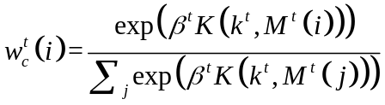 (4.4)
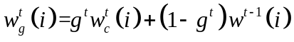 (4.5)
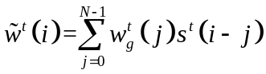 (4.6)
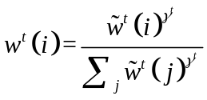 (4.7)
其中（4.2）的K表示余弦相似度函数：
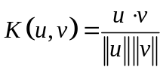 (4.8)
以上四个公式分别代表了寻址机制的四个操作：内容寻址、插值（Interpolation）、卷积转移（Convolutional Shift）和锐化（Sharpening）。这四个操作都依赖于由控制器输出的参数，这五个参数分别对应一个单层的神经网络，这些神经网络的输入是控制器输出h_{t}。其中k^{t}对应一个线性激活函数,β^{t}，g^{t}，s^{t}，γ^{t}对应的激活函数分别是1+relu，sigmoid，softmax，1+relu。如图4-3所示。
(4.4)表示内容寻址操作，NTM在记忆中检索特定信息的时候，它使NTM将注意力聚焦于和k^{t}最相似的记忆单元。（4.5）表示（4.4）生成的权重向量和上一个时间步的权重向量的插值，g^{t}类似于门机制，若g^{t}等于0，NTM就忽略内容寻址；若等于1，NTM就忽略上一个时间步的权重。（4.6）表示卷积转移，它使NTM的注意力光滑的向左或者向右转移。最后，（4.7）的锐化操作使NTM的注意力尽可能的集中一个记忆单元。
生成权重向量后，NTM通过读头和写头操作记忆模块。如果是读头，它通过读机制生成读向量，并在下一个时间步输入控制器。如果是写头，它通过写机制更新记忆模块。
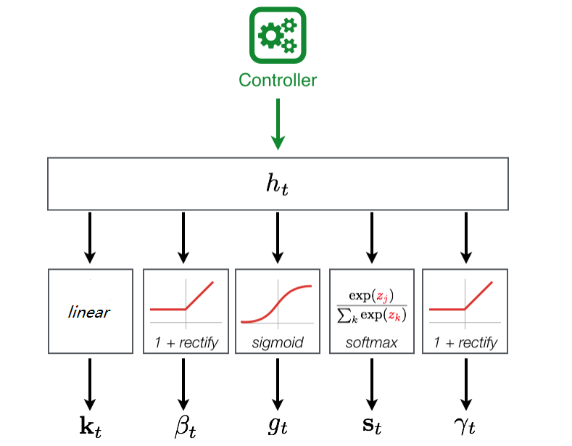
图4-3 寻址机制中的参数。图中的每一个参数对应一个单层的神经网络，方形中表示激活函数。k^{t}对应一个线性激活函数,β^{t}、g^{t}、s^{t}和γ^{t}对应的激活函数分别是1+ReLU、sigmoid、softmax和1+ ReLU。
  - 选择适合的记忆模块
记忆模块是NTM的核心部分之一，本文通过实验发现选择合适的记忆模块能显著提升模型的性能，包括减少模型的训练时间和提升模型的学习速度。由于本文中的所有实验都会涉及到记忆模块的选择，所以本节将通过训练NTM学习加法的例子说明如何选择记忆模块以及记忆模块对模型性能的影响。
图4-4展示了记忆模块的大小和模型在测试集上的准确率之间的关系，图4-5展示了记忆模块的大小和模型训练时间的关系。图中涉及到的算法是加法，复制和乘法有相同的规律。需要注意的是，图4-4和图4-5中展示的实验结果所需要的实验环境于4.4节的描述一致。
图4-4列举了五种记忆模块大小的NTM，包括10×10、15×10、21×10、25×10和30×10。从图4-4可以看出，当记忆模块较小时，随着记忆模块大小的增加，模型在测试集上的准确率会有所增加当记忆模块大于21×10时，随着记忆模块大小的增加，模型在测试集上的准确率不再增加。也就是说，当记忆模块大于21×10时，增加记忆模块大小不会提升模型在测试集上的准确率。而记忆模块太小的话，例如10×10，会影响准确率。本文认为这是由于学习的算法是10位数的加法决定的。在理论上，学习21个记忆单元（序列长度为21），每个记忆单元大小为10（使用One-hot编码，有效字符位数是10位）。因此，21×10是一个理想的记忆模块。在实验中，选择与21×10接近的记忆模块差别不大，例如19×10、20×12和21×10对模型的影响差别不大。基于以上的分析，本文认为选择过大的记忆模块不会提升模型在测试集上的准确率，而过小的记忆模块会损害模型的性能。
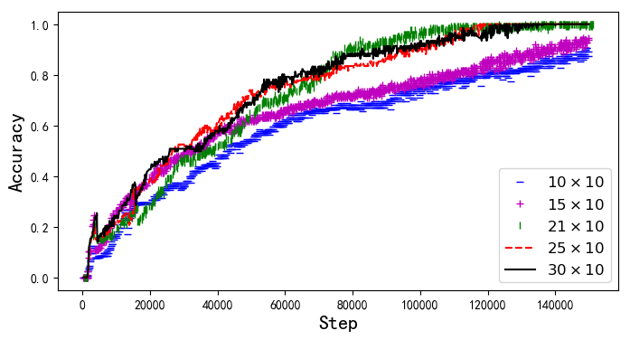
图4-4不同大小的记忆模块对模型性能的影响。任务是加法。纵轴表示的是模型在测试集上的准确率，横轴表示的是训练次数。蓝色的“-”连成的曲线表示记忆模块大小是10×10模型；紫色的“+”连成的曲线表示记忆模块大小是15×10的模型；绿色的“|”连成的曲线表示记忆模块大小是21×10的模型；红色的虚线表示记忆模块大小是25×10的模型；黑色的实线表示记忆模块大小是30×10的模型。从图中可以看出合适的记忆模块的大小是模型取得良好性能的关键因素之一。
图4-5展示了不同大小的记忆模块对应的训练时间。从图中可以看出，随着记忆模块的增加，NTM的训练时间在增加。当记忆模块大小是10×10时，模型的训练时间是561m（分钟）；当记忆模块大小是15×10时，模型的训练时间是622m；当记忆模块大小是21×10时，模型的训练时间是896m；当记忆模块大小是25×10时，模型的训练时间是1010m；当记忆模块大小是30×10时，模型的训练时间是1309m。训练时间随记忆模块的增加而增加是由于NTM的寻址决定的。NTM的基于内容寻址需要遍历所有记忆单元，比较记忆单元和关键向量的相似性，因此，NTM的寻址机制复杂度是log(n)（n表示记忆单元的数量）。寻址记忆的复杂度决定了训练时间会随着记忆单元的增加而增加。
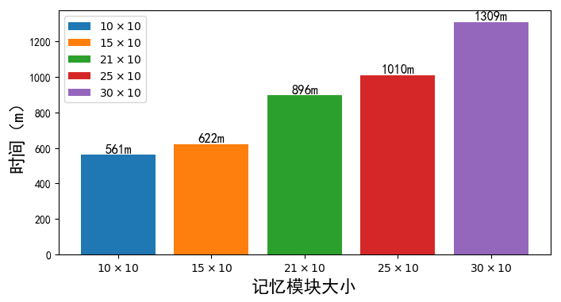
图4-5 不同大小记忆模块的NTM训练时间对比。学习的算法是加法。记忆模块大小分别是10×10、15×10、21×10、25×10和30×10。时间单位使分钟（m）。蓝色代表10×10，橙色代表15×10，绿色代表21×10，红色代表25×10，紫色代表30×10。从图中可以看出，训练时间随着模型记忆模块的大小增加而增加。
综上所述，选择过大的记忆单元不能增加模型在测试集上的准确率，但是会增加模型的训练时间；选择过小的记忆单元会影响模型在测试集上的准确率，但是会减少模型的训练时间。所以选择合适的记忆单元是影响模型性能的关键因素之一。本文中选择记忆模块的原则是：在保证模型在测试集上的准确率的同时，尽量减少模型的训练时间。选择记忆模块的方法是：根据分析确定一个经验值，例如复制长度为10的序列，理论上需要大小为10×8的记忆模块，然后用少量数据集作比较实验，确定最终记忆模块大小。
  - 实验
本节将介绍实验部分。实验内容主要是对比不同模型在算法学习任务上的表现。具体的算法学习任务如4.1节所示的复制、加法和乘法。

    - 网络结构
本文的实验中使用了四种网络结构，包括：
- 普通的RNN。它包含一个隐藏层，隐藏层有128个记忆单元。
- LSTM。它包含一个隐藏层，隐藏层有128个记忆单元。
- GRU。它的设置和LSTM相似，包含一个隐藏层，隐藏层有128个记忆单元。
- NTM。它的参数设置在下一小节具体描述。
为了相对公平的进行比较，模型的参数数量尽量接近，参数数量大约有20w。除了隐藏层单元数量外，诸如学习率、Batch、冲量等超参数都在下一小节介绍。
    - 网络超参数
在正式实验之前，本文首先用一部分数据对比了随机梯度下降算法以及其他两种改进的随机梯度下降算法RMSprop和Adam，并针对学习率、Batch大小、权重初始化策略等超参数调优。最终在训练时采用RMSprop算法和表4-1中展示的各项超参数。
表4-1 网络超参数
超参数 | 参数值
学习率 | 0. 0001
冲量 | 0.9
Batch大小 | 128
LSTM隐藏层单元的个数 | 128
读头数量 | 1
写头数量 | 1
对于每个任务，还需要调整与任务相关的超参数，这些参数的取值如表4-3所示。其中序列长度表示输入序列的长度范围，例如在复制任务中，序列长度的范围是2到11。需要注意的是，输入序列包括终结符“.”，加号“+”和乘号“×”。因此，模型实际要记忆的字符数量要小于序列长度。即复制算法实际要复制的序列长度最小是1，最大是10；加法中，每个加数的长度范围是1到10；乘法中，每个乘数的长度范围是1到10。记忆大小是根据任务的实际需求做出的选择，例如复制长度为10的字符序列，每个字符被编码成8bit的二进制数，理论上需要10个记忆单元，每个记忆单元的大小是8，所以复制任务的记忆模块大小是10×8。根据上一节关于记忆单元的数量对模型性能影响的分析，过大的记忆单元会增加模型的训练时间，过少的记忆单元会影响模型的性能。本文中根据多次对比实验和分析，确定了表4-2中的参数。
表4-2 任务相关参数
任务 | 序列长度 | 记忆大小 | 训练次数
复制 | [2, 11] | 10×8 | 50000
加法 | [4, 22] | 21×10 | 150000
乘法 | [4, 22] | 30×10 | 300000
    - 实验环境
本文实验中的程序代码是基于深度学习框架Tensorflow编写的，托管在GitHub平台。运行程序的机器使用的是美团云服务器，配置是8核CPU、64G内存、100G固态硬盘和1核Tesla M60 GPU。
    - 评价指标
本节的实验通过两个方面对比模型的性能。一个是模型的学习速度，通过模型在测试集上的准确率衡量；另一个是模型的训练速度，通过模型的训练时间衡量。
- 模型在测试集上的准确率是指模型预测正确的样例数和全部测试样例数的比值。需要注意的是，对于一个测试样例，模型会输出一个预测序列，只有整个序列都正确，才认为这个测试样例的预测是正确的。只要有一个时间步的预测是不正确的，那么这个预测就是错误的。
- 训练时间是指模型从开始训练到训练结束用的时间。对于同一个任务，每一个模型训练的次数如表4-3所示。在复制任务中，模型训练50000个Batch；在加法任务中，模型训练150000个Batch；在乘法任务中，模型训练了300000个Batch。
    - 实验结果与分析
本节介绍的实验对比不同模型在算法任务上的性能，评价标准如4.4.4节所示，即分为模型性能和模型训练时间。4.4.1节介绍了实验涉及的模型，包括RNN、LSTM、GRU和NTM。网络超参数如表4-1和表4-2所示。实验任务如图4-1所示。每个任务都独立训练一个模型。为了比较不同模型的性能差异，本文绘制了图4-6和图4-7。图4-6是模型在测试集上的准确率随训练次数变化的曲线图。图4-7是不同模型训练时间的柱状图。
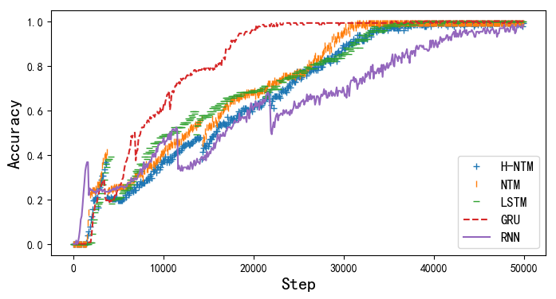
（a）复制
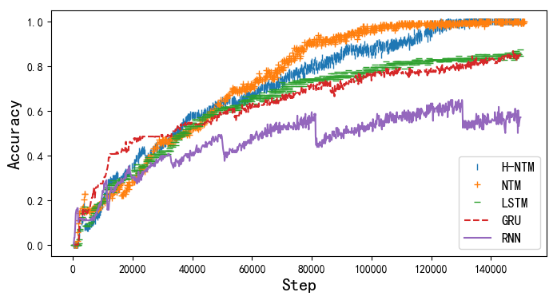
（b）加法
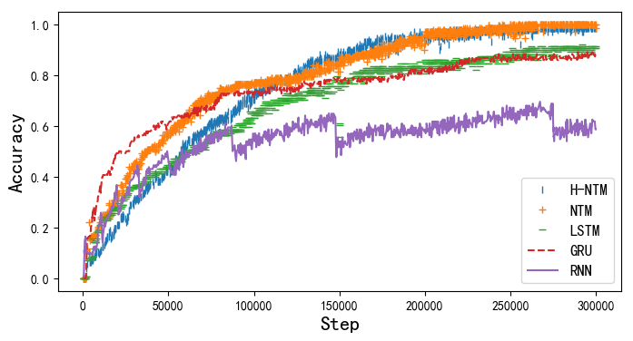
（c）乘法
图4-5 不同模型在算法学习上的性能对比。任务是复制、加法和乘法。纵轴表示的是模型在测试集上的准确率，横轴表示的是训练次数。蓝色的“|”连成的曲线表示H-NTM，橙色的“+”连成的曲线表示NTM，绿色的“-”连成的曲线表示LSTM，红色的虚线连成的曲线表示GRU，紫色的实线连成的曲线表示RNN。从图中可以看出，NTM和H-NTM在加法和乘法任务上的性能要好于GRU、LSTM和RNN。
从图4-5中可以看出，NTM在复制、加法和乘法任务上的都能收敛，并达到将近100%的准确率。GRU和LSTM在复制任务中表现良好，GRU的性能甚至都超过了NTM，但是在加法和乘法任务中GRU和LSTM的性能远低于NTM和H-NTM。具体体现在：在加法任务中，NTM在训练了120000个Batch后，模型在测试集上的准确率达到了99%以上；H-NTM在训练了130000个Batch后，模型在测试集上的准确率达到了99%以上；GRU在训练了150000个Batch后，模型在测试集上的准确率稍高于80%；LSTM和GRU的结果相似。在乘法任务中，NTM在训练了250000个Batch后，模型在测试集上的准确率达到了99%以上；H-NTM在训练了250000个Batch后，模型在测试集上的准确率达到了99%以上；GRU在训练了300000个Batch后，模型在测试集上准确率稍高于80%；LSTM和GRU的结果相似。从前面的描述可以看出，H-NTM的性能稍差于NTM，但是好于LSTM、GRU和RNN。RNN在三个任务中的性能最差，尤其是在加法和乘法任务中。在加法任务中，RNN在训练了150000个Batch后，取得了60%左右的准确率；在乘法任务中，RNN在训练300000个Batch后，取得了60%的准确率。除了准确率低之外，模型在收敛过程中，收敛曲线呈现出严重的震荡情况。这种震荡情况是由于使用了基于自适应课程比例的课程学习策略，而RNN的性能较差，适当调整自适应函数，会提升模型的稳定性。（关于课程学习的内容参考下一章）
从图4-6可以看出，NTM训练花费的时间最多，RNN花费的时间最少。训练时间按照RNN、GRU、LSTM、H-NTM、NTM的顺序依次递增。在复制任务中，训练RNN需要18分钟，训练GRU需要36分钟，LSTM需要36分钟，训练H-NTM需要81分钟，训练NTM需要101分钟；在加法任务中，训练RNN需要65分钟，训练GRU需要163分钟，LSTM需要168分钟，训练H-NTM需要524分钟，训练NTM需要676分钟；在乘法任务中，训练RNN需要140分钟，训练GRU需要381分钟，LSTM需要390分钟，训练H-NTM需要1328分钟，训练NTM需要1892分钟。由此看出，NTM使用hard-sigmoid后，模型的训练时间减少。
综合图4-4、图4-5、图4-6和表4-1可以看出两项训练技术能有效的减少NTM的训练时间。具体体现在：
- 从图4-4和表4-1可以看出，选择合适的记忆模块大小能显著减少训练时间，并且不会影响模型的性能。以加法任务为例，记忆模块的大小按照12×10、18×10、21×10、25×10、30×10的顺序依次增加，训练时间随着记忆模块的大小增加而增加，分别是5h31m47s、8h2m40s、11h15m42s、15h10m47s、18h39m17s。而模型性能并不随着记忆模块的大小增加而提升，当记忆模块大小大于21×10时，模型性能之间无显著差异。因此，选择合适的记忆模块大小有效的降低模型的训练时间。
- 使用hard_sigmoid代替sigmoid后，虽然在训练过程中，H-NTM的性能稍低于NTM，但是在两个模型都能取得99%以上的准确率，并且达到目标需要的训练次数的差距低于总训练次数的5%。相比于NTM，H-NTM的训练时间显著减少。在复制任务中，训练时间减少20分钟，占NTM训练时间的20%；在加法任务中，训练时间减少了72分钟，占NTM训练时间的22%；在乘法任务中，训练时间减少了501分钟，占NTM训练时间的27%。
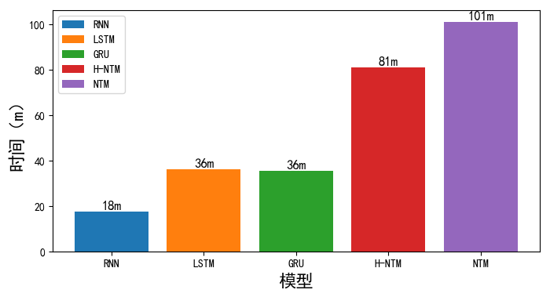
- 复制
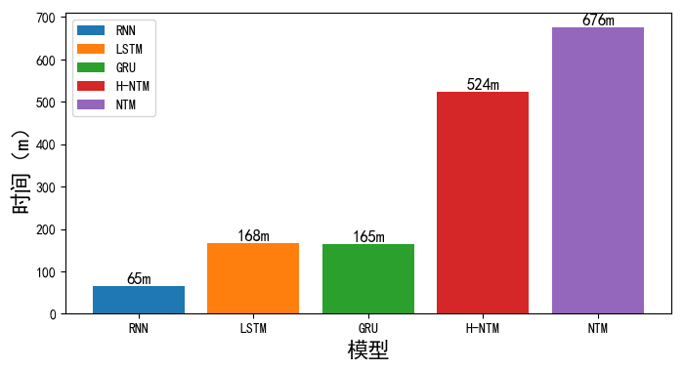
- 加法
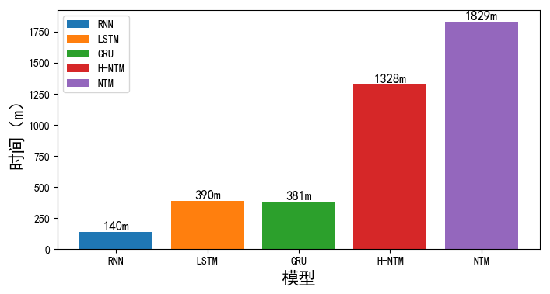
- 乘法
图4-6 不同模型训练时间对比。从上到下分别是复制、加法和乘法。模型包括RNN、LSTM、GRU、H-NTM和NTM。时间单位使分钟（m）。蓝色代表RNN，橙色代表LSTM，绿色代表GRU，红色代表H-NTM，紫色代表NTM。从图中可以看出，NTM训练需要的时间最长，RNN训练需要的时间最短。H-NTM训练时间少于NTM。
  - 本章小节
本章介绍了基于NTM的算法学习。首先详细介绍了算法学习任务具体内容，之后介绍了NTM的结构，紧接着描述了本文为了提升NTM的训练速度所做的工作，包括hard_sigmoid激活函数和选择合适的记忆模块的大小。最后通过实验说明了这两项工作能提升模型的训练速度。使用hard_sigmoid激活函数后，模型的性能稍低于NTM，优于RNN、LSTM和GRU；模型的训练时间显著下降。选择合适大小的记忆模块后，能显著提升模型的训练速度，并且保证模型性能不受影响。

- 基于课程学习的模型训练策略
上一章比较了NTM、RNN、LSTM和GRU在算法学习上的性能和训练时间。NTM的性能要优于其他三个模型，但是仍然存在两个问题：其一是模型学习速度慢，即训练一个Batch后，模型在测试集上的准确率提升少；其二是模型训练速度慢，即训练一个Batch花费的时间长。针对第一个问题，本文采用了课程学习提升模型学习速度；针对第二个问题，本文提出了对NTM的一种改进方案。本章将介绍基于课程学习的NTM训练策略，下一章将介绍对NTM的改进方案。
  - 课程学习
人类在学习知识的时候，习惯于循序渐进，从易到难的学习。例如，小学时学习加法，先从一位数加法开始学习，然后学习多位数的加法；学习乘法的时候要先记住九九乘法表，然后学习多位数的乘法。Bengio^{[17]}基于这种思想提出了课程学习。在使用课程学习训练模型时，首先将数据集根据难易程度（难易的标准根据数据集的不同有所区别，例如学习加法，可以根据加数的长度划分数据集）划分为多个子集，然后根据子数据集的难易程度从易到难的用于训练模型。
根据上一章的结果，NTM在学习加法、乘法等算法时，出现学习速度缓慢甚至陷入局部极值点的情况。如图5.1所示。在训练NTM150000个Batch后，模型在测试集上的准确率小于80%，而且准确率曲线的斜率逐渐减小，曲线在趋于平缓。这表明模型还需要训练很长时间才能收敛。
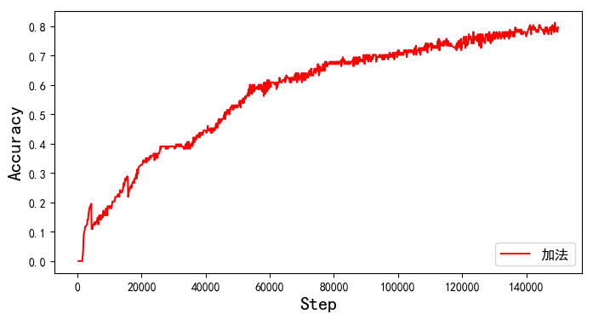
图5-1 加法任务
因此，本文使用课程学习简化算法学习问题，提升模型学习速度。但是在使用普通课程学习策略训练NTM学习算法时，发现普通的课程学习课程存在两个问题：其一是模型在学习新课程时，模型会遗忘就课程的内容，因此模型需要及时的复习旧课程；其二是模型在学习新课程时，没有根据课程难度调整学习内容。针对这两点问题，本文提出了基于固定课程比例的课程学习策略和基于自适应课程比例的课程学习策略，使用这两种策略训练模型后，模型的学习速度显著提升。
  - 改进课程学习策略
根据输入-输出序列的长度l，本文将算法学习任务的数据划分为若干组。序列长度越大，则任务难度越大。本文使用四种策略训练模型，包括不用课程学习、普通的课程学习和本文提出的两种课程学习策略。下面将一一介绍这四种课程学习策略。
- 不用课程学习（No） 该策略作为一个比较基准，所有的数据都随机生成，不使用课程学习策略。
- 普通的课程学习（Naive） 在训练开始时，课程内容是序列长度为l_{min}的数据，当模型在验证集上的准确率到达给定的阈值后，课程难度增加，开始学习序列长度为l_{min}+1的课程。重复该过程，直到序列长度等于l_{max}。该策略是Bengio^{[14]}提出的。在实验中使用这种策略后模型在测试集上的准确率反而下降了。通过分析实验数据发现，在模型掌握了新课程的同时就遗忘了旧课程。例如，模型在掌握了两位数的加法后，就遗忘了一位数的加法。这是因为该策略在模型学习新课程时，没有让模型复习旧课程。
- 基于固定课程比例的课程学习（Fixed） 在普通的课程学习的基础上，本文对课程内容作了修改。当要学习序列长度为a的课程时，先按照预先给定的比例生成长度为a的序列，然后从区间[1, a-1]中随机生成剩余的序列。当课程比例取0.5时，该策略类似于是Zaremba^{[1]}提出的混合课程学习策略。在本文的实验中，使用该策略训练模型后，模型收敛速度比之前的两种策略快。但是会出现准确率波动较为严重或者收敛速度缓慢的情况。通过分析实验结果，本文发现这种情况是由于新课程的比例与模型的能力不匹配导致的。即当课程较为简单时，模型有能力学习更多的新课程，新课程的比例应该比较大。而当课程难度加大时，应该减少新课程的比例。具体可以本章的实验结果。
- 基于自适应课程比例的课程学习（Self-adapted） 由于基于固定课程比例的课程学习存在的问题，本文提出了一种根据课程难度自动调整课程比例的课程学习策略。即对于课程难度为n的课程（在本文中，等同于序列长度l=n），课程比例cr满足：
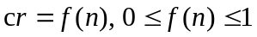 (4.9)
其中f(n)是与n负相关的自适应函数，例如f(n)=1/n，f(n)=1/n²。该策略在课程难度较低时，新课程的比例较高，而当课程难度较大时，新课程的比例较低。在实验中使用该策略后，模型的学习速度好于其他课程学习策略。
  - 实验

    - 实验环境
本章实验中的网络超参数与4.4.2小节描述的相同，实验软硬件环境与4.4.3小节描述的一致，评价指标如4.4.3节所示。
    - 课程学习对NTM的影响
实验中的模型是NTM，各项超参数如表4.1和表4.2所示。实验任务如图4.1所示。每个任务都独立训练一个模型。在复制任务中，模型训练了50000个Batch；在加法任务中，模型训练了150000个Batch；在乘法任务中，模型训练了300000个Batch。每个任务都分别使用三种课程学习策略训练一次。
为了比较课程学习对模型学习速度的影响，所有任务都绘制了模型在测试集上的准确率随训练次数变化情况的曲线图，如图5-2所示。从图5-2可以看出，NTM在测试集上的准确率都能收敛，并且达到接近100%的准确率。其中基于自适应课程比例的课程学习策略效果最好。具体体现在：在加法任务中，模型在使用基于自适应课程比例的课程学习策略训练了120000个Batch后，准确率达
到了99%；模型在使用基于固定课程比例的课程学习策略训练了150000个Batch后，准确率达到了
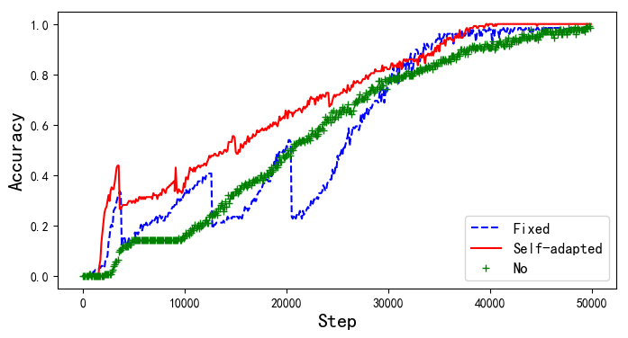
（a）复制
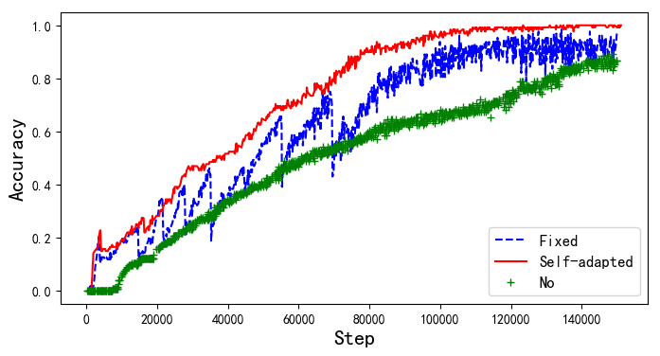
（b）加法
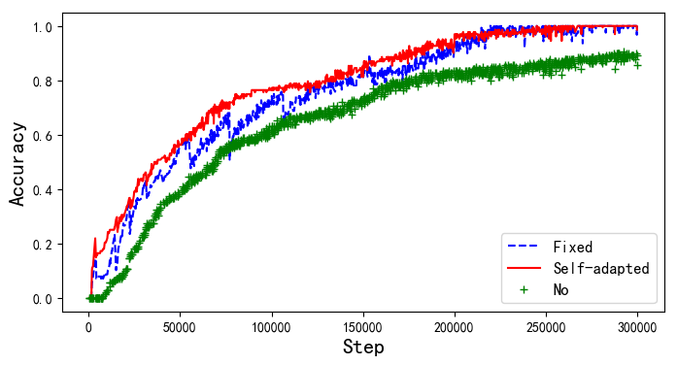
（c）乘法
图5-2 三种课程学习在测试集上的准确率的对比。从上到下分别是复制、加法和乘法。纵轴表示的是模型在测试集上的准确率，横轴表示的是训练次数。绿色的“+”连成的曲线表示不用课程学习，蓝色的虚线表示的是基于固定课程比例的课程学习策略，红色的实线表示的是基于自适应课程比例的课程学习策略。从图中可以看出，在使用基于固定课程比例的课程学习和基于自适应课程比例的课程学习训练后，模型的学习速度有显著提升。
95%；而不使用课程学习策略，模型在训练了150000个Batch后，准确率只达到90%。在乘法任务中，基于固定课程比例的课程学习策略和基于自适应课程比例的课程学习策略大约在230000个Batch的训练后，模型在测试集上的准确率达到99%，但是从两条曲线可以看出基于课程比例的课程学习策略训练的模型在收敛过程，震荡比较严重；而不使用课程学习策略的话，模型在300000个Batch的训练后，准确率只有90%。而在相对简单的复制算法任务上，课程学习的优势并不明显。由此可以看出，相对复杂的任务使用课程学习策略能有效地提升模型的性能，加快模型收敛的速度和稳定性。特别是使用基于自适应课程比例的课程学习训练模型。
  - 本章小结
本章介绍了课程学习策略，并使用课程学习策略训练NTM。因为在算法学习任务中使用普通的训练学习策略训练模型会产生两点问题，所以本节中提出了基于固定课程比例的课程学习策略和基于自适应课程比例的课程学习策略。最后通过实验说明，使用这两种策略训练NTM后，能加快NTM的学习速度，即提升模型在测试集上的准确率。

- H-NTM
上一章介绍了课程学习策略，并通过实验说明了课程学习策略的效果。本节将针对NTM训练速度慢的问题，提出两种解决方法。第一种方法是选择合适的记忆模块大小，第二种方法是使用hard_sigmoid激活函数代替sigmoid激活函数。由于本文中所有实验都会用到NTM的记忆模块，所以如何选择合适的记忆模块已经在第四章介绍过了。本章将重点介绍第二种方法，使用hard_sigmoid激活函数。
  - Hard_sigmoid
Kaiser等人^{[14]}在N-GPUs引入了门截断（Gate Cutoff）改善了模型的性能。门截断机制是指，Kaiser在N-GPUs的门机制定义中，使用(4.9)定义的σ‘(x)函数替换sigmoid函数。
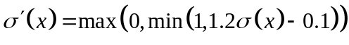 (4.9)
其中σ(x)表示sigmoid函数。即：
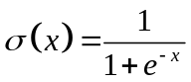 (4.10)
Kaiser引入的门截断其实是hard_sigmoid函数^{[36]}。Hard_sigmoid函数在不同文章中定义会有所差异，例如Courbariaux等人按照（4.11）定义。
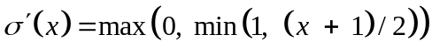 (4.11)
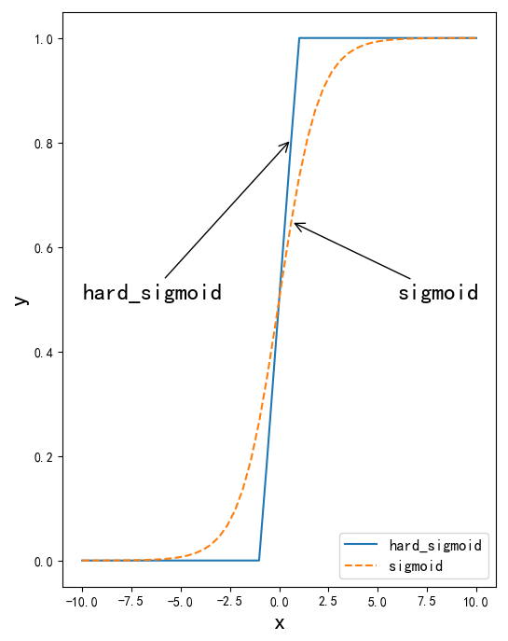
图4-4 sigmoid函数和hard_sigmoid函数。蓝色的实线表示hard_sigmoid函数，橙色的虚线表示sigmoid函数。
图4-4绘制了sigmoid函数和hard_sigmoid函数的在区间[-10, 10]之间的图像。从图中可以看出hard_sigmoid函数是sigmoid函数的分段线性近似函数。从（4.10）可以看出计算sigmoid函数时需要计算exp函数，这是导致模型训练速度慢的因素之一。为了解决这个问题，hard_sigmoid函数使用分段线性近似函数代替sigmoid函数。Hard_sigmoid是分段线性近似函数，函数值的计算量远小于sigmoid函数。因此使用hard_sigmoid作为模型的激活函数能有效的减轻模型的计算量。
除了hard_sigmoid之外，还有一些分段线性激活函数，例如ReLU、Leaky ReLU^{[40]}、Parametric ReLU^{[41]}、elus^{[42]}（Exponential Linear Units）等。这些分段线性激活函数的取值范围和sigmoid激活函数的取值范围不一致，例如ReLU的取值范围是[0, +∞)。在NTM中，门机制、寻址机制等结构都依赖于sigmoid函数的取值范围。基于这一点原因，使用hard_sigmoid激活函数是代替sigmoid激活函数是一个理想的选择。
为了加快模型的训练速度，本文使用hard_sigmoid代替sigmoid作为激活函数。在实验中，将使用hard_sigmoid函数的NTM称为H-NTM。
  - 实验
本节的内容是通过对比实验说明H-NTM能有效的减少模型的训练时间。作为比较对象的模型有NTM、RNN、LSTM和GRU。

    - 实验环境
同第四章实验环境。
    - 网络超参数
同第五章网络超参数。
    - 实验结果与分析
本节介绍的实验对比不同模型在算法任务上的表现，评价标准如4.4.4节所示，即分为模型性能和模型训练时间。4.4.1节介绍了实验涉及的模型，包括RNN、LSTM、GRU、H-NTM和NTM。网络超参数如表4-2和表4-3所示。实验任务如图4-1所示。每个任务都独立训练一个模型。训练中使用了基于自适应课程比例的课程学习策略。需要注意的是4.3.2节中关于记忆模型的大小对模型性能和模型训练时间的影响属于本节实验的一部分，实验环境于本节中的实验环境相同。本节不在重复描述该实验结果，而是最后给出关于该实验结果的总结于分析。
为了比较不同模型的性能差异，本文绘制了图4-5和图4-6。图4-5是模型在测试集上的准确率随训练次数变化的曲线图。图4-6是不同模型训练时间的柱状图。
（a）复制
（b）加法
（c）乘法
图4-5 不同模型在算法学习上的性能对比。任务是复制、加法和乘法。纵轴表示的是模型在测试集上的准确率，横轴表示的是训练次数。蓝色的“|”连成的曲线表示H-NTM，橙色的“+”连成的曲线表示NTM，绿色的“-”连成的曲线表示LSTM，红色的虚线连成的曲线表示GRU，紫色的实线连成的曲线表示RNN。从图中可以看出，NTM和H-NTM在加法和乘法任务上的性能要好于GRU、LSTM和RNN。
从图4-5中可以看出，NTM在复制、加法和乘法任务上的都能收敛，并达到将近100%的准确率。GRU和LSTM在复制任务中表现良好，GRU的性能甚至都超过了NTM，但是在加法和乘法任务中GRU和LSTM的性能远低于NTM和H-NTM。具体体现在：在加法任务中，NTM在训练了120000个Batch后，模型在测试集上的准确率达到了99%以上；H-NTM在训练了130000个Batch后，模型在测试集上的准确率达到了99%以上；GRU在训练了150000个Batch后，模型在测试集上的准确率稍高于80%；LSTM和GRU的结果相似。在乘法任务中，NTM在训练了250000个Batch后，模型在测试集上的准确率达到了99%以上；H-NTM在训练了250000个Batch后，模型在测试集上的准确率达到了99%以上；GRU在训练了300000个Batch后，模型在测试集上准确率稍高于80%；LSTM和GRU的结果相似。从前面的描述可以看出，H-NTM的性能稍差于NTM，但是好于LSTM、GRU和RNN。RNN在三个任务中的性能最差，尤其是在加法和乘法任务中。在加法任务中，RNN在训练了150000个Batch后，取得了60%左右的准确率；在乘法任务中，RNN在训练300000个Batch后，取得了60%的准确率。除了准确率低之外，模型在收敛过程中，收敛曲线呈现出严重的震荡情况。这种震荡情况是由于使用了基于自适应课程比例的课程学习策略，而RNN的性能较差，适当调整自适应函数，会提升模型的稳定性。（关于课程学习的内容参考下一章）
从图4-6可以看出，NTM训练花费的时间最多，RNN花费的时间最少。训练时间按照RNN、GRU、LSTM、H-NTM、NTM的顺序依次递增。在复制任务中，训练RNN需要18分钟，训练GRU需要36分钟，LSTM需要36分钟，训练H-NTM需要81分钟，训练NTM需要101分钟；在加法任务中，训练RNN需要65分钟，训练GRU需要163分钟，LSTM需要168分钟，训练H-NTM需要524分钟，训练NTM需要676分钟；在乘法任务中，训练RNN需要140分钟，训练GRU需要381分钟，LSTM需要390分钟，训练H-NTM需要1328分钟，训练NTM需要1892分钟。由此看出，NTM使用hard-sigmoid后，模型的训练时间减少。
综合图4-4、图4-5、图4-6和表4-1可以看出两项训练技术能有效的减少NTM的训练时间。具体体现在：
- 从图4-4和表4-1可以看出，选择合适的记忆模块大小能显著减少训练时间，并且不会影响模型的性能。以加法任务为例，记忆模块的大小按照12×10、18×10、21×10、25×10、30×10的顺序依次增加，训练时间随着记忆模块的大小增加而增加，分别是5h31m47s、8h2m40s、11h15m42s、15h10m47s、18h39m17s。而模型性能并不随着记忆模块的大小增加而提升，当记忆模块大小大于21×10时，模型性能之间无显著差异。因此，选择合适的记忆模块大小有效的降低模型的训练时间。
- 使用hard_sigmoid代替sigmoid后，虽然在训练过程中，H-NTM的性能稍低于NTM，但是在两个模型都能取得99%以上的准确率，并且达到目标需要的训练次数的差距低于总训练次数的5%。相比于NTM，H-NTM的训练时间显著减少。在复制任务中，训练时间减少20分钟，占NTM训练时间的20%；在加法任务中，训练时间减少了72分钟，占NTM训练时间的22%；在乘法任务中，训练时间减少了501分钟，占NTM训练时间的27%。
- 复制
- 加法
- 乘法
图4-6 不同模型训练时间对比。从上到下分别是复制、加法和乘法。模型包括RNN、LSTM、GRU、H-NTM和NTM。时间单位使分钟（m）。蓝色代表RNN，橙色代表LSTM，绿色代表GRU，红色代表H-NTM，紫色代表NTM。从图中可以看出，NTM训练需要的时间最长，RNN训练需要的时间最短。H-NTM训练时间少于NTM。
- 总结与展望
最后一章一般为总结与展望。
  - 总结
本文完成的主要工作如下：
（1）
（2）
（3）
从实验结果可以看出……
  - 展望

致谢
本人在制作本模板的过程中，参考了《东南大学研究生学位论文的格式规定》，以及东南大学无线电工程系的杨久春师兄编写的《学位论文排版建议书》，在此表示感谢。

参考文献
- Zaremba W, Sutskever I. Learning to execute[J]. arXiv preprint arXiv:1410.4615, 2014.
- Gold E M. Language identification in the limit[J]. Information and control, 1967, 10(5): 447-474.
- Angluin D, Smith C H. Inductive inference: Theory and methods[J]. ACM Computing Surveys (CSUR), 1983, 15(3): 237-269.
- Nordin P. Evolutionary program induction of binary machine code and its applications[M]. Munster: Krehl, 1997.
- Liang P, Jordan M I, Klein D. Learning dependency-based compositional semantics[J]. Computational Linguistics, 2013, 39(2): 389-446.
- Wineberg M, Oppacher F. A representation scheme to perform program induction in a canonical genetic algorithm[C]//International Conference on Parallel Problem Solving from Nature. Springer, Berlin, Heidelberg, 1994: 291-301.
- Solomonoff R J. A formal theory of inductive inference. Part I[J]. Information and control, 1964, 7(1): 1-22.
- Hochreiter S, Schmidhuber J. Long short-term memory[J]. Neural computation, 1997, 9(8): 1735-1780.
- Bengio Y, Simard P, Frasconi P. Learning long-term dependencies with gradient descent is difficult[J]. IEEE transactions on neural networks, 1994, 5(2): 157-166.
- Amodei D, Ananthanarayanan S, Anubhai R, et al. Deep speech 2: End-to-end speech recognition in english and mandarin[C]//International Conference on Machine Learning. 2016: 173-182.
- Bahdanau D, Cho K, Bengio Y. Neural machine translation by jointly learning to align and translate[J]. arXiv preprint arXiv:1409.0473, 2014.
- Graves A, Wayne G, Danihelka I. Neural turing machines[J]. arXiv preprint arXiv:1410.5401, 2014.
- Zaremba W, Sutskever I. Reinforcement learning neural turing machines-revised[J]. arXiv preprint arXiv:1505.00521, 2015.
- Kaiser Ł, Sutskever I. Neural gpus learn algorithms[J]. arXiv preprint arXiv:1511.08228, 2015.
- Kurach K, Andrychowicz M, Sutskever I. Neural random-access machines[J]. arXiv preprint arXiv:1511.06392, 2015.
- Andrychowicz M, Kurach K. Learning efficient algorithms with hierarchical attentive memory[J]. arXiv preprint arXiv:1602.03218, 2016.
- Bengio Y, Louradour J, Collobert R, et al. Curriculum learning[C]//Proceedings of the 26th annual international conference on machine learning. ACM, 2009: 41-48.
- Gulwani S. Dimensions in program synthesis[C]//Proceedings of the 12th international ACM SIGPLAN symposium on Principles and practice of declarative programming. ACM, 2010: 13-24.
- Kitzelmann E. Inductive programming: A survey of program synthesis techniques[C]//International workshop on approaches and applications of inductive programming. Springer, Berlin, Heidelberg, 2009: 50-73.
- McCulloch W S, Pitts W. A logical calculus of the ideas immanent in nervous activity[J]. The bulletin of mathematical biophysics, 1943, 5(4): 115-133.
- Kalchbrenner N, Danihelka I, Graves A. Grid long short-term memory[J]. arXiv preprint arXiv:1507.01526, 2015.
- Graves A, Wayne G, Reynolds M, et al. Hybrid computing using a neural network with dynamic external memory[J]. Nature, 2016, 538(7626): 471.
- Sukhbaatar S, Weston J, Fergus R. End-to-end memory networks[C]//Advances in neural information processing systems. 2015: 2440-2448.
- Vinyals O, Fortunato M, Jaitly N. Pointer networks[C]//Advances in Neural Information Processing Systems. 2015: 2692-2700.
- Joulin A, Mikolov T. Inferring algorithmic patterns with stack-augmented recurrent nets[C]//Advances in neural information processing systems. 2015: 190-198.
- Grefenstette E, Hermann K M, Suleyman M, et al. Learning to transduce with unbounded memory[C]//Advances in Neural Information Processing Systems. 2015: 1828-1836.
- Schmidhuber J. Curious model-building control systems[C]//Neural Networks, 1991. 1991 IEEE International Joint Conference on. IEEE, 1991: 1458-1463.
- Clement B, Roy D, Oudeyer P Y, et al. Multi-armed bandits for intelligent tutoring systems[J]. arXiv preprint arXiv:1310.3174, 2013.
- Zaremba W, Mikolov T, Joulin A, et al. Learning simple algorithms from examples[C]//International Conference on Machine Learning. 2016: 421-429.
- Sutskever I, Vinyals O, Le Q V. Sequence to sequence learning with neural networks[C]//Advances in neural information processing systems. 2014: 3104-3112.
- Graves A. Supervised sequence labelling with recurrent neural networks. 2012[J]. ISBN 9783642212703. URL http://books. google. com/books.
- Zimmermann H G, Grothmann R, Schaefer A M, et al. Identification and forecasting of large dynamical systems by dynamical consistent neural networks[J]. New Directions in Statistical Signal Processing: From Systems to Brain, 2006: 203-242.
- Robinson A J, Fallside F. The utility driven dynamic error propagation network[M]. University of Cambridge Department of Engineering, 1987.
- Williams R J, Zipser D. Gradient-based learning algorithms for recurrent networks and their computational complexity[J]. Backpropagation: Theory, architectures, and applications, 1995, 1: 433-486.
- Hochreiter S. Untersuchungen zu dynamischen neuronalen Netzen [in German] Diploma thesis[J]. TU Münich, 1991.
- Courbariaux M, Hubara I, Soudry D, et al. Binarized neural networks: Training deep neural networks with weights and activations constrained to+ 1 or-1[J]. arXiv preprint arXiv:1602.02830, 2016.
- Graves A, Mohamed A, Hinton G. Speech recognition with deep recurrent neural networks[C]//Acoustics, speech and signal processing (icassp), 2013 ieee international conference on. IEEE, 2013: 6645-6649.
- Cho K, Van Merriënboer B, Gulcehre C, et al. Learning phrase representations using RNN encoder-decoder for statistical machine translation[J]. arXiv preprint arXiv:1406.1078, 2014.
- Goodfellow I, Bengio Y, Courville A, et al. Deep learning[M]. Cambridge: MIT press, 2016.
- Maas A L, Hannun A Y, Ng A Y. Rectifier nonlinearities improve neural network acoustic models[C]//Proc. icml. 2013, 30(1): 3.
- He K, Zhang X, Ren S, et al. Delving deep into rectifiers: Surpassing human-level performance on imagenet classification[C]//Proceedings of the IEEE international conference on computer vision. 2015: 1026-1034.
- Clevert D A, Unterthiner T, Hochreiter S. Fast and accurate deep network learning by exponential linear units (elus)[J]. arXiv preprint arXiv:1511.07289, 2015.

.

作者简介
张三（19xx—），男，汉族，江苏xx人，现为东南大学xx实验室硕士研究生，研究方向为xxxx。

- 攻读硕士学位期间发表的论文
- 论文1（著录格式同参考文献，最好将自己的名字加粗）
- 论文2

- 攻读硕士学位期间发表的专利
- 专利1
- 专利2

